大学物理（下册）
期中考试范围 · 作业详解
第十二次 机械波 · 第十三次 波动光学 1（干涉）
第十四次 波动光学 2（衍射与光栅） · 第十五次 波动光学 3（光的偏振）
课 程 | 大学物理（期中考试范围：第十二~十五次作业）
作 业 | 四次作业共 96 题 · 逐题参考答案 + 分步详解 + 知识框架
姓 名 | 孙承泽 学号：2253710052
班 级 | 能动强基2501
日 期 | 2026 年 9 月 16 日

—— 老师划定的期中考试范围，按"知识框架 → 逐题解析 → 参考答案"组织 ——

使用说明
· 本册覆盖期中考试全部范围：第十二次（机械波）、第十三次（波动光学 1·干涉）、第十四次（波动光学 2·衍射与光栅）、第十五次（波动光学 3·偏振），共 96 题。
· 每个部分先给"知识精讲（零基础版）"——从物理图像讲起，逐条拆概念、推公式、给易错提醒（黄框＝必须背的结论，橙框＝易错提醒，绿框＝口诀与对应题号），再逐题给出【参考答案】（黄色底纹）与【详解】（建模依据 → 分步代入 → 常见陷阱）。
· 选择题的详解会逐项排除错误选项；计算题给出完整推导；填空题给出每空的来源公式。
· 复习路线建议：① 先读知识精讲 → ② 合上答案重做计算题 21~24 与每部分的最后两道选择 → ③ 用本册末尾的答案速查表自测全部 96 题 → ④ 错题回看对应详解。
答案速查表 第十二次 机械波
题号 | 参考答案 | 题号 | 参考答案
1. | C（波速为 2.5 m/s） | 2. | D
3. | A | 4. | D（y = √2cos[(π/2)(t − x) + 2π/3]）
5. | B（y_P = 0.01cos(πt + 2π/3) (SI)） | 6. | D（I ∝ 1/r²）
7. | D（3π/2） | 8. | A（1720 Hz）
9. | C | 10. | D（1.25 kHz）
11. | 1.2 m；0.1 m | 12. | 2π/k；y = −Acos(ωt)；I = ½ρA²ω²u
13. | 0.6；30 | 14. | 增加
15. | 40；D、E；20 | 16. | 不同；相同
17. | π（反相） | 18. | 光疏介质；光密介质
19. | 朝向；0.25（1/4） | 20. | 约 8.48 m/s
21. | (1) y = 0.5sin(5x − 4.0t + 0.5) m… | 22. | y = A·cos[2π(t/T + x′/λ) + φ − π/…
23. | (1) 1.6 m/s；(2) y = 0.2cos(4πt − … | 24. | (1) y₁ = A·cos[2π(t/T − x/λ) − π/…
答案速查表 第十三次 波动光学 1（干涉）
题号 | 参考答案 | 题号 | 参考答案
1. | A（光源的相干长度） | 2. | C（不是相干光）
3. | A（线度） | 4. | C（干涉条纹的间距不变，但原极小处的强度不再为零）
5. | A（最小光强等于零） | 6. | A（仍为明纹）
7. | D（λ/(2n)，取最小非零厚度） | 8. | B（向中心收缩，环心呈明暗交替变化）
9. | C（78.1 nm） | 10. | B（(1)、(3)）
11. | 5×10⁻⁷ m（500 nm） | 12. | 563.6
13. | 2nd | 14. | 两个（部分）子波阵面；两个相干光源（虚相干光源）
15. | 2λ/n₂（即 4λ/(2n₂)） | 16. | r₁²/r₂²
17. | 4×10⁻⁵ m（40 μm，0.04 mm） | 18. | xd/(5D)
19. | 明 | 20. | 垂直（互相垂直）；等倾
21. | d_A ≈ 1.43×10⁻⁶ m（1432 nm，1.43 μm） | 22. | 凹陷；深度 = λ/2
23. | 正面（反射光）：紫红色（红 + 紫）；背面（透射光）：绿色 | 24. | (1) 2δ = kλ（k = 0,1,2…），图样为等间距同心圆…
答案速查表 第十四次 波动光学 2（衍射与光栅）
题号 | 参考答案 | 题号 | 参考答案
1. | A（变宽，同时向上移动） | 2. | B（电子显微镜所用电子波长比可见光波长小）
3. | D（f·tanθ） | 4. | B（3）
5. | C（第三级） | 6. | D（3, 6, 9, 12……）
7. | C（5.3×10⁻⁷ rad） | 8. | C（干涉条纹位置移动，但明条纹亮度减弱）
9. | B（67.1 m） | 10. | C（宽度变大）
11. | sinφ = sinθ ± kλ/a（k = 1, 2, …） | 12. | 紫；变大
13. | 6.04×10⁻⁵ m（0.0604 mm） | 14. | 1.2 mm；3.6 mm
15. | 10λ | 16. | 1；3
17. | 2.5×10⁻⁶ m（2.5 μm） | 18. | 约 0.055（5.5×10⁻² 弧秒）
19. | 2 | 20. | λ₁ = 2λ₂；2, 4, 6…（λ₂ 的偶数级，对应 λ₁ 的…
21. | (1) d = 1.00×10⁻⁶ m（1000 nm，即 100… | 22. | 缝宽由 48 μm 变到 32 μm（变窄了 16 μm）
23. | d = 4λ₂/sin60° = 3048 nm ≈ 3.05×1… | 24. | (1) d = 2.00×10⁻⁶ m（2000 nm）；(2) …
答案速查表 第十五次 波动光学 3（光的偏振）
题号 | 参考答案 | 题号 | 参考答案
1. | B（光强先增加，后又减小至零） | 2. | D（部分偏振光通过偏振片前后强度不变）
3. | D | 4. | C（入射光不可能是圆偏振光）
5. | A（仍有干涉条纹，且明纹的亮度为原来的一半） | 6. | B（一定是线偏振光）
7. | B（是线偏振光且光矢量的振动方向垂直于入射面） | 8. | C（o 光的波阵面是球面，e 光的波阵面是旋转椭球面）
9. | C（圆偏振光通过偏振片后变为线偏振光，光强减小原来一半） | 10. | A（仍为自然光）
11. | 偏振化方向（透振方向）；偏振片（起偏器）；检偏器 | 12. | 垂直于入射面
13. | (√2/2)A（A cos45°） | 14. | 60°
15. | 线偏振光；垂直于入射面；部分偏振光 | 16. | arctan(n₂/n₁)
17. | I/2 | 18. | o；e
19. | 5.0×10⁻⁶ m（5 μm，5000 nm） | 20. | 让光通过一片 1/4 波片，调节波片快轴与椭圆偏振光长轴之间的夹角…
21. | I_自然 : I_线偏振 = 2 : 3 | 22. | 45°
23. | 透过第一片：5I₀/8；透过第二片：5I₀/32 | 24. | 至少磨去 1.28×10⁻⁶ m（1.28 μm）

第一部分 第十二次 机械波
考点范围：机械波的描述（波动方程）· 波的叠加与干涉 · 驻波 · 波的能量 · 多普勒效应 · 反射
〇、知识精讲（零基础版：先建立物理图像，再看逐题解析）
一、机械波的描述与“读参数”（本单元第一考点）
1. 波函数到底在描述什么？
先把一根长绳想成一串用弹簧连着的小珠子。你握住左端上下抖一下，这个“上”的动作会沿着绳子一个传一个地向右走，但每个小珠子本身只在原地上下动，并不向右跑。
波函数 y(x, t) 就是说这句话：站在位置 x 的那个质元，在时刻 t 偏离平衡位置多远。它有两个自变量：x（在哪儿）和 t（什么时候）。
结论要点 波传走的是“振动状态”（相位）和能量，不是介质本身。质元只在原地振动，向前跑的是波形。
2. 标准式，逐个字母认一遍
y(x, t) = A·cos[ω(t − x/u) + φ₀] = A·cos(ωt − kx + φ₀)
· A 振幅：质元离平衡位置的最大距离。
· ω 角频率 = 2π/T = 2πf：相位每秒转过多少弧度，反映“抖得多快”。
· k 波数 = 2π/λ：每前进 1 m 相位变多少弧度，反映“波挤得多密”。
· u 波速 = ω/k = λ/T：波形（等相位面）平移的速度，由介质决定（绳子的张力和线密度、空气的温度等），与振幅、频率无关。
· φ₀ 初相：t = 0、x = 0 处质元的相位，决定“从哪儿开始抖”。
3. 三个“速度”千万别混
· 波速 u：波形跑多快，由介质定，λ/T。
· 质元振动速度 v = ∂y/∂t：质元自己上下动多快，最大值 Aω。
· 相速度：等相位面走多快，简谐波里就是 u。
v_max / u = Aω / u = 2πA / λ
这个比值完全可以大于 1，也可以小于 1，一点也不矛盾——它们根本不是同一个东西在比。考试就爱在这个地方设陷阱。
4. 怎么判断传播方向
盯住括号里的组合。沿 +x 传播时，等相位面满足 ωt − kx = 常数，解出 x = (ω/k)t + 常数，t 增大时 x 也增大，所以是向 +x 走。
结论要点 括号里 t 与 x 异号（ωt − kx 或 kx − ωt）→ 沿 +x；同号（ωt + kx）→ 沿 −x。
· 系数可以被吸收：a(x − bt) = −ab(t − x/b)，它仍然是“t − x/u”型，u = b，沿 +x。看的是相对符号，不是表面上有没有减号。
· 图像法：把整幅波形朝传播方向“微移”一点点，看某个点的位移是变大还是变小——变大就说明它此刻正向 +y 运动。
5. 由“某点的振动”反推波函数
· 已知 x₀ 处的振动 y(x₀, t) = A cos(ωt + φ)，波沿 +x 传：把式中的 t 换成 t − (x − x₀)/u。
y(x, t) = A·cos[ω(t − (x − x₀)/u) + φ]
道理很朴素：x 处此刻发生的事，是 x₀ 处在 (x − x₀)/u 时间之前发生过的事——离波源越远，“消息”到得越晚。沿 −x 传则换成 t + (x − x₀)/u。
6. 两点的相位差
Δφ = 2π·Δx / λ
· 沿传播方向，先到的点相位超前（它先把这个状态做完，后面的点还在学它）。
· 多值性：Δφ = 2πΔx/λ 加上任意 2nπ 都描述同一个物理状态。题目给“两点距离小于一个波长”“λ 在某某范围”这类条件，就是让你定 n。
7. 波形图 vs 振动图（本单元最高频失分点）
· y − x 图（波形图）：把某一时刻定格，横轴是位置。能读出 λ、A、各点此刻的位移。
· y − t 图（振动图）：盯住某一个质元，横轴是时间。能读出 T、A、该点的初相。
易错提醒 拿到图先问一句：横轴是 x 还是 t？横轴不同，斜率的物理意义完全不同（一个是空间斜率，一个是速度）。
8. 选择题速记
· (1) 读参数：先对标准式，认出 ω 与 k，再算 u = ω/k、λ = 2π/k。
· (2) 判方向：看 t 与 x 的相对符号，不看表面减号。
· (3) 判质点运动方向：波形朝传播方向微移，看该点位移增减。
· (4) 由点振动写波函数：沿 +x 就把 t 换成 t − (x − x₀)/u。
口诀 · 对应题目 一句话串起来：波函数是“谁在什么时候动到哪儿”——先认 ω、k、φ₀ 三个数，再判方向，最后才谈能量。
二、两列相干波的干涉
1. 叠加原理：先加位移，再平方得强度
两列波同时经过空间某点，该点的位移就是两列波各自位移的代数和；而光强（波的强度）正比于合振幅的平方，不是两列波的强度直接相加。
A² = A₁² + A₂² + 2·A₁·A₂·cos Δφ
中间那一项 2A₁A₂cosΔφ 就叫干涉项，它是“干涉”这个词的全部秘密：强度不再等于 1 + 1 = 2，而是随位置忽大忽小。
2. 什么时候最强、什么时候最弱
· Δφ = 0, ±2π, ±4π…（同相）→ A = A₁ + A₂ → 最强。
· Δφ = ±π, ±3π…（反相）→ A = |A₁ − A₂| → 最弱；两波等幅时 A = 0，完全相消。
· 等幅（A₁ = A₂ = A₀）时：I_max ∝ (2A₀)² = 4A₀²，I_min = 0。注意是 4 倍不是 2 倍。
3. 相位差从哪儿来
Δφ = 2π(r₂ − r₁)/λ + (φ₁₀ − φ₂₀)
· 第一项：两源到该点的路程差（波程差）造成的；第二项：两个波源本身的初相差。
· （把 r₁、r₂ 或下标 1、2 整体对调，Δφ 只差一个负号；干涉看的是 cos Δφ，是偶函数，所以结论不变。）
· 同相源（φ₁₀ = φ₂₀）时最常用：Δφ = 2πδ/λ，δ 为波程差。
加强：δ = kλ 减弱：δ = (2k + 1)λ/2 (k = 0, 1, 2…)
4. 前提：两列波必须相干
· 频率相同、振动方向相同、相位差恒定。光还要加一条：光程差小于相干长度。
· 非相干叠加时，干涉项在时间平均中抹平：I = I₁ + I₂，看不到稳定条纹。
口诀 · 对应题目 相干三条件为什么必须、两个独立钠灯为什么不相干，在第十三次作业“知识精讲 §一”里从头讲了一遍，那里是全年最常考的概念题。
5. 球面波：强度随距离怎么衰减
I ∝ 1/r²， A ∝ 1/r
道理：点源发出的能量摊在半径 r 的球面上，球面面积 4πr²，单位面积的功率自然 ∝ 1/r²；而 I ∝ A²，所以振幅 ∝ 1/r。
· 同一列波在 r₁ 与 r₂ 处：强度比 I₁/I₂ = r₂²/r₁²，振幅比 A₁/A₂ = r₂/r₁。
易错提醒 干涉题里若两源距离场点远近不同，先别急着套“等幅”的结论——振幅可能不相等，此时极小处强度不为零（I_min ∝ (A₁ − A₂)²）。
6. 易错清单
· (1) “强度相加”只在非相干时成立；相干时必须先合振幅再平方。
· (2) 减弱不是“消失”，只有等幅时才完全相消。
· (3) 条纹是强度的空间分布，能量并没有被消灭，只是从暗处搬到了亮处（空间平均仍是 I₁ + I₂）。
三、驻波
1. 驻波是怎么来的
两列振幅相同、频率相同、传播方向相反的相干波叠加。最典型的场景：一列波撞到边界反射回来，入射波与反射波在同一根绳上共存。
y = A cos(ωt − kx) + A cos(ωt + kx) = 2A·cos(kx)·cos(ωt)
看结果的形式：空间因子 2Acos(kx) 与时间因子 cos(ωt) 彻底分家了。这意味着每个点都还在做简谐振动，但振幅被位置锁死，波形不再向左或向右跑——所以叫驻波。
2. 波节与波腹
· 波腹：|cos kx| = 1 的位置，振幅最大 = 2A。
· 波节：cos kx = 0 的位置，振幅恒为 0，那里的质元永远不动。
相邻波腹（或相邻波节）间距 = λ/2 波腹与相邻波节间距 = λ/4
易错提醒 高频笔误：把“相邻波节间距”写成 λ/4。正确的是 λ/2——两个波节中间还夹着一个波腹，数一下就明白。λ/4 是波节到波腹的距离。实测弦上驻波：数一段长度里有多少个“鼓包”，相邻鼓包间距是 λ/2。
3. 相位关系（与行波截然不同）
· 相邻两个波节之间的所有点同相：一起到最大、一起过平衡位置。
· 隔一个波节的两段反相：同一时刻向相反方向运动。
行波里相隔 Δx 的两点有 2πΔx/λ 的连续相位差；驻波里只有“同相”和“反相”两种，中间没有过渡——因为空间因子 cos(kx) 变号就翻 180°。
4. 能量：驻波不“送”能量
· 入射波与反射波携带的能流大小相等、方向相反 → 净能流为零，能量不再定向输运，只在波腹与波节之间来回倒腾。
· 质元位移最大的时刻：各点速度为 0 → 动能为 0；形变（斜率）最大 → 弹性势能最大，且集中在波节附近。
· 过平衡位置的时刻：形变最小 → 势能最小；速度最大 → 动能最大，且集中在波腹附近。
易错提醒 行波中质元的动能与弹性势能在时间上同相（同时最大、同时为零）；驻波整体的动能与势能在时间上互补（你多我少）。题目问的是哪一个，先看清楚。
5. 边界条件决定本征频率
· 两端固定的弦：两端必须是波节 → L = n·λ/2 → λ_n = 2L/n，f_n = n·u/(2L)（n = 1, 2, 3…）。
· 一端固定一端自由：固定端是波节、自由端是波腹 → L = (2n − 1)λ/4。
只有满足边界条件的那些频率才能形成稳定驻波，这叫本征频率——吉他弦、管乐器的音高就是这么定下来的，不是任意频率都行。
6. 反射与“半波损失”
· 波从波疏介质射向波密介质（相当于固定端）→ 反射波在反射点相位突变 π → 反射点为波节。
· 从波密到波疏（相当于自由端）→ 无相位突变 → 反射点为波腹。
口诀 · 对应题目 光学里完全同构：光疏→光密反射有“半波损失”（多走 λ/2 光程），光密→光疏没有。第十三次作业的薄膜、劈尖、牛顿环，天天在用这条判据。
四、波的能量 · 多普勒效应 · 反射
1. 波的能量与能流
平均能量密度 w̄ = ½ρ ω² A² 波强（平均能流密度）I = w̄·u = ½ρ ω² A² u
· I ∝ A²，也 ∝ ω²：振幅加倍 → 强度 4 倍；频率加倍 → 强度 4 倍。
· 能流（功率）P = I·S。球面波无吸收时穿过任一球面的 P 相同 → I ∝ 1/r²（与上一节呼应）。
易错提醒 不要把“质元的机械能”与“波强”混为一谈。行波中单个质元不断从上游吸收能量、又交给下游，它的总机械能不守恒（这正是波在输送能量的表现）。
2. 多普勒效应：先判“相向还是背离”，再选符号
f′ = f · (u ± v_观) / (u ∓ v_源)
· 分子管观察者：观察者迎着波走（与波相向）→ 分子用 +；背离 → 用 −。
· 分母管波源：波源朝观察者来（相向）→ 分母用 −（分母变小 → f′ 变大）；远离 → 用 +。
结论要点 万能判据：相向 → 接收频率升高；背离 → 接收频率降低。先用这句话定升降，再回头选符号，比死背公式可靠得多。
两种运动的物理机制不同，别混着记：
· 波源动：改变的是空间中的波长——波源前方的波峰被“追着挤”在一起，λ′ = (u − v_源)/f。
· 观察者动：波长没变，变的是观察者“撞上波峰”的频率——迎着走，单位时间撞上更多波峰。
· 介质中的波速 u 始终不变（由介质决定），变的只是接收频率。
易错提醒 光学多普勒必须用相对论公式（只有相对速度，没有“介质”），不能套上面这个声学公式。
3. 反射：抓住“端点性质”
· 反射点为波节（固定端 / 波阻变大）→ 反射波相对入射波在该点反相（多出 π，即“半波损失”）。
· 反射点为波腹（自由端 / 波阻变小）→ 同相反射。
· 反射波的频率、波速、波长都与入射波相同（同一介质），唯一可能的变化就是那一个 π 的相位突变。
口诀 · 对应题目 本单元的一条主线：不管是绳上的波还是光，从“轻”到“重”（光疏到光密）反射就多半个波长。把这句话记牢，第十三次的薄膜判据直接就通了。
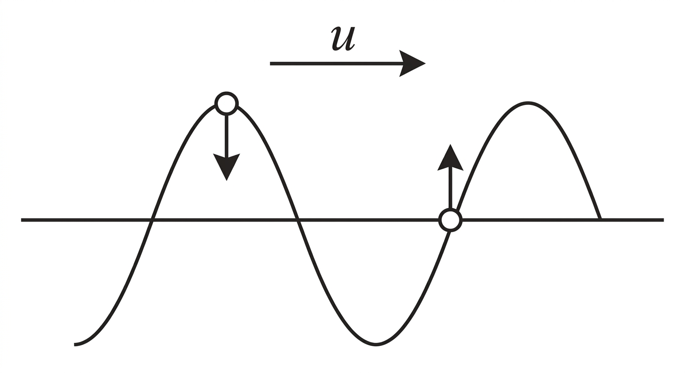
波形平移法判断质点运动方向：把波形沿 u 方向微移，该点位移增大 → 质点正向运动
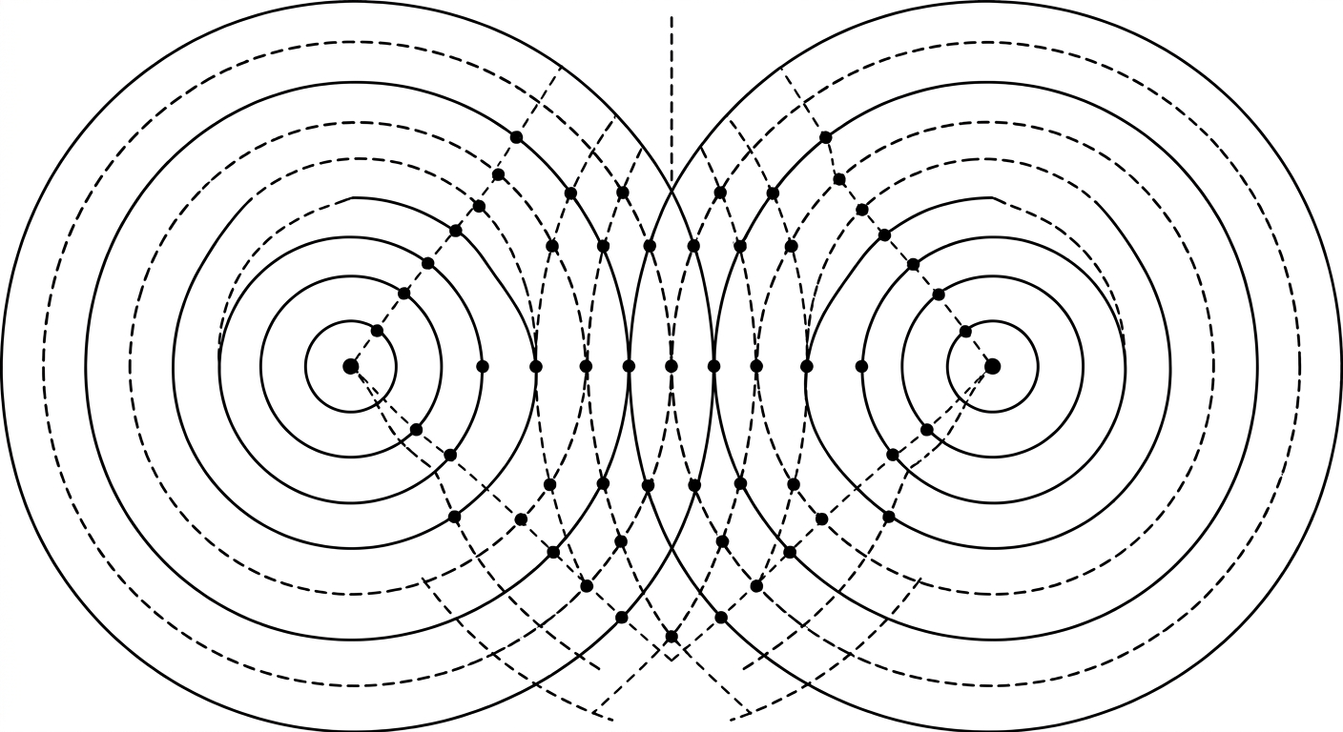
两相干点源干涉：实线为波峰、虚线为波谷；峰峰/谷谷交点加强，峰谷交点减弱
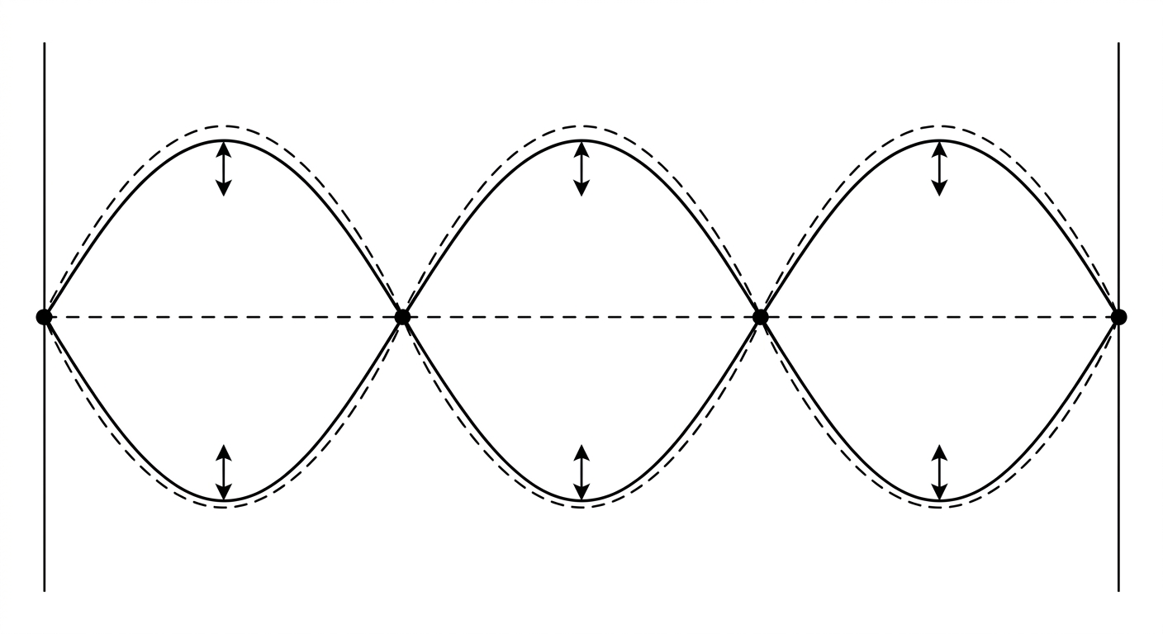
驻波：波节（点）不动，波腹振幅最大为 2A；虚线为包络
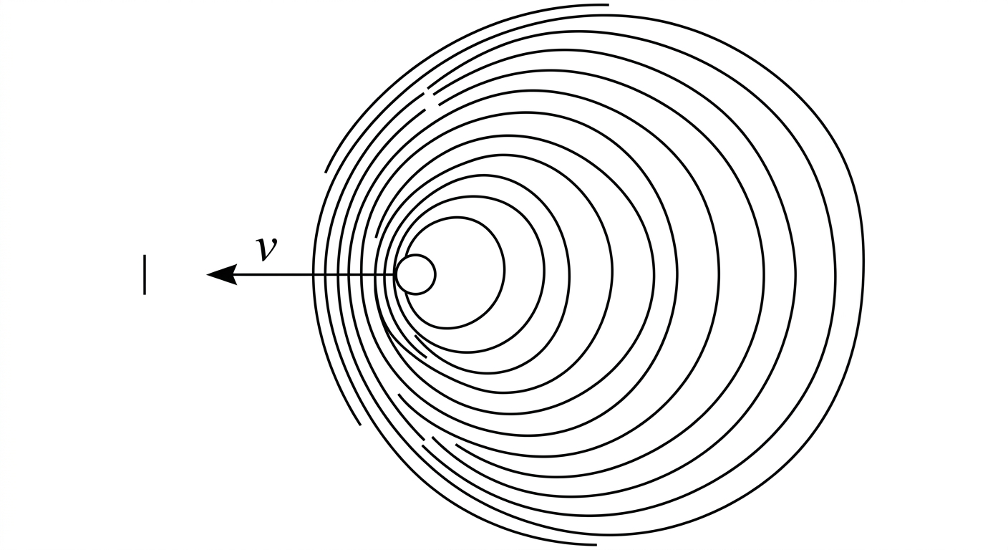
波源向观测者运动：前方波面被"压缩"（波长变短、频率变高），后方拉长
一、选择题（逐题解析）
1. 一沿绳子传播的横波，波动方程为 y = 0.08cos(10πt − 4πx) (SI)，则
参考答案：C（波速为 2.5 m/s）
详解：对标准式 y = A cos(ωt − kx)：ω = 10π → T = 0.2 s，f = 5 Hz；k = 4π → λ = 2π/k = 0.5 m；u = ω/k = 10π/4π = 2.5 m/s。逐项核对：A 项 λ=0.25 m 错（实为 0.5 m）；B 项 5 m/s 错；C 项 2.5 m/s 正确；D 项 f = 2 Hz 错（实为 5 Hz）。
2. 以下哪个函数表示沿 x 轴负方向传播的行波（A, a, b 均为正常量，φ 为常量）
参考答案：D
详解：沿 −x 传播要求自变量为 (t + x/u) 型（或等价于 (ax + t) 型）。A：at − x + φ = a(t − x/a)，是 (t − x/a) 型 → 沿 +x；B：a(x − bt) + φ = −ab(t − x/b) → 也是 (t − x/b) 型 → 沿 +x；C：cos(ax)·cos(bt) 是 x、t 分离的乘积 → 驻波，不是行波；D：sin(−ax − t + π/2) = cos(ax + t)，与 cos(ax + t − φ) 同为 (ax + t) 型 → 两列波均沿 −x 传播，其叠加仍沿 −x 传播。故选 D。
3. 一平面简谐波沿 x 轴正向传播，波动表达式 y = 0.20cos[2π(t − x/2) + π] (SI)，则该波在 0.5 s 时刻的波形图为
参考答案：A
详解：把 t = 0.5 s 代入：y = 0.20cos[2π(0.5 − x/2) + π] = 0.20cos(2π − πx) = 0.20cos(πx)。得 x = 0 处 y = +0.20 m（正最大）；x = 0.5 m 处过零；x = 1.0 m 处 y = −0.20 m（负最大），波长 λ = 2 m。对照四个选项图：A 图正是"从 +0.2 起、0.5 处过零、1.0 处到 −0.2"，选 A。（B 起点为 −0.2；C、D 起点在平衡位置，均不符。）
4. 一简谐波沿 x 轴正方向传播，波长 λ = 4 m，周期 T = 4 s，x = 0 处质点的振动如图所示（t = 0 时 y = −√2/2 m 且正向 −y 运动），则该简谐波的波函数为
参考答案：D（y = √2cos[(π/2)(t − x) + 2π/3]）
详解：ω = 2π/T = π/2，k = 2π/λ = π/2，u = λ/T = 1 m/s → 波函数必为 y = √2cos[(π/2)(t − x) + φ₀]（排除 A 的 ω=π、C 的振幅与 +x 号）。由振动图：t = 0 时 y₀ = −√2/2，即 √2cosφ₀ = −√2/2 → cosφ₀ = −1/2；此刻质点向 −y 运动 → −Aω·sinφ₀ < 0 → sinφ₀ > 0 → φ₀ = 2π/3（若取 4π/3 则 sinφ₀<0 对应向上，与图不符；B 项 φ₀=3π/4 给出 y(0)=−1 m，是波谷，也与图不符）。故选 D。
5. 一平面简谐波在 t = 1 s 时刻波形图如图所示（u = 200 m/s 沿 −x；P 点处质点此刻位移为 0.005 m，且位于波峰左侧上升段），则平衡位置在 P 点的质点的振动方程是
参考答案：B（y_P = 0.01cos(πt + 2π/3) (SI)）
详解：三步：① 定周期：图中"零点到下一个波峰"的距离标为 100 m，即 λ/4 = 100 m → λ = 400 m，T = λ/u = 400/200 = 2 s → ω = π rad/s（排除 C、D 的 ω = 2π）。② 定此刻运动方向：波沿 −x 传播，P 点位于波峰左侧的上升段（斜率 > 0），把波形向左微移，P 点位移将增大 → 此刻 P 向 +y 运动。③ 代条件：y_P = 0.01cos(πt + φ)，t = 1 s 时 y = +0.005 → cos(π + φ) = 1/2；且向 +y 运动要求 −0.01π·sin(π+φ) > 0 → sin(π+φ) < 0 → π + φ = 5π/3 → φ = 2π/3。即 y_P = 0.01cos(πt + 2π/3)。验证 A 项（φ=−2π/3）：t=1 时相位 π/3，位移虽也是 +0.005 但 sin>0 → 向 −y 运动，不符。
6. 一球面机械波在均匀、各向同性、无吸收介质中传播，任意点波强 I 与该点到波源距离 r 的关系为
参考答案：D（I ∝ 1/r²）
详解：波源功率 P 恒定，通过半径 r 的球面：I = P/(4πr²) → I ∝ 1/r²（振幅 A ∝ 1/r，I ∝ A²）。
7. 同一直线上两相干波，波源 S₁、S₂ 相距 λ/2，S₁ 相位比 S₂ 超前 π/2；P 在 S₁ 左侧（S₁ 与 P 间无源），则 P 点两振动的相位差 φ₁ − φ₂ =
参考答案：D（3π/2）
详解：设 S₂P = d，则 S₁P = d − λ/2（P 在 S₁ 左侧，S₁ 更近）。P 点相位 = 波源初相 − 2π·(程)/λ：φ₁ = (φ₀ + π/2) − 2π(d−λ/2)/λ；φ₂ = φ₀ − 2πd/λ。φ₁ − φ₂ = π/2 + 2π(λ/2)/λ = π/2 + π = 3π/2。
8. 两个完全相同的喇叭相距 6.0 m，由同一振荡器驱动（始终同相），频率在 1350~1826 Hz 间可调。P 点到两喇叭距离为 3.6 m 和 4.9 m，空气中声速 344 m/s。使 P 点发生相消干涉，振荡器频率可调为
参考答案：A（1720 Hz）
详解：程差 Δ = 4.9 − 3.6 = 1.3 m。同相波源 → 相消条件 Δ = (2k+1)λ/2 → λ = 2.6/(2k+1)，f = u/λ = 344(2k+1)/2.6 = 132.3(2k+1) Hz。k = 6 → f = 132.3×13 = 1720.0 Hz，恰在 1350~1826 Hz 区间内（k = 5 为 1455 Hz 亦在区间？验算：k=5 → 132.3×11 = 1455.4 Hz，也在区间——但选项中只有 1720 Hz，且 1455 不在选项，故选 A）。
9. 关于驻波，下列说法正确的是
参考答案：C
详解：A、B 错：两端固定（或自由）的弦只能形成满足边界条件的本征频率驻波（L = kλ/2），不能是"任意频率"。C 对：各点达最大位移时，全列弦形变最大 → 弹性势能最大，而驻波中动能与势能同步（同时最大、同时为零），波腹处位移振幅最大、形变贡献最大，故波腹处质元势能最大。D 错：波节处质元始终不动，势能为零。
10. 汽车 30 m/s 沿铁轨驶向迎面 50 m/s 的火车，司机按 1.00 kHz 的喇叭，声速 344 m/s、无风。火车司机测得喇叭频率最接近
参考答案：D（1.25 kHz）
详解：观测者（火车）迎向波源、波源（汽车）迎向观测者：f′ = f·(u + v_观)/(u − v_源) = 1000 × (344+50)/(344−30) = 1000 × 394/314 = 1254.8 Hz ≈ 1.25 kHz。
二、填空题（逐空解析）
11. 一平面简谐波，波速 6.0 m/s，振动周期 0.2 s，则波长为____。在波的传播方向上，有两质点的振动相位差为 π/6，此两质点相距____。
参考答案：1.2 m；0.1 m
详解：λ = uT = 6.0 × 0.2 = 1.2 m。Δx = λ·Δφ/(2π) = 1.2 × (1/12) = 0.1 m。
12. 平面简谐机械波沿 x 轴负方向传播，波动表达式 y = A·cos(ωt + kx)。则波长 λ = ____；x = λ/2 处质点的振动方程为____；介质密度为 ρ 时该波的平均能流密度____。
参考答案：2π/k；y = −Acos(ωt)；I = ½ρA²ω²u
详解：k = 2π/λ → λ = 2π/k。代入 x = λ/2：y = A cos(ωt + kλ/2) = A cos(ωt + π) = −A cos(ωt)。平均能流密度 = 平均能量密度 × 波速 = ½ρA²ω²·u。
13. 频率 50 Hz 的简谐波，波长 λ > 0.5 m。波线上 A、B 两点相距 0.2 m，A 点振动相位比 B 超前 2π/3，则 λ = ____ m，波速 u = ____ m/s。
参考答案：0.6；30
详解：A 超前 → 波从 A 传向 B。2π·(0.2)/λ = 2π/3 + 2nπ → 0.4/λ = 2(n + 1/3) → λ = 0.2/(n + 1/3)：n = 0 → λ = 0.6 m（满足 >0.5 m）；n ≥ 1 时 λ ≤ 0.15 m 不合。u = fλ = 50 × 0.6 = 30 m/s。
14. 平面简谐波在 t 时刻波形曲线如图所示。若此时 A 点处质元的弹性势能在减小，则 A 处质元的振动动能在____。（填增加还是减小）
参考答案：增加
详解：质元弹性势能 ∝ 形变 ∝ |位移| 的变化趋势——势能减小说明 |y| 在减小，即质元正靠近平衡位置 → 速度增大 → 动能增加。（横波质元的动能与势能同步变化：同过最大、同过零。）
15. 两列相干波的干涉图样：实线表波峰、虚线表波谷，两列波振幅均为 10 cm，波速 1 m/s、波长 0.2 m。C 为 AB 连线中点。图示时刻 A、B 两点的竖直高度差为____ cm；图中五点中振动减弱的点是____；从图示时刻再经 0.65 s，C 点位移为____ cm。
参考答案：40；D、E；20
详解：① A 为谷谷交点（−20 cm），B 为峰峰交点（+20 cm）→ 高度差 40 cm。② D、E 是峰谷交点（Δφ = π）→ 振幅为零，完全减弱。③ T = λ/u = 0.2 s，0.65 s = 3T + T/4。C 在中垂线上（程差 0，加强点），图示时刻位于平衡位置；此刻 B 处的两个波峰各自沿背离波源方向传播，经 T/4 同时传到 C（B、C 相距 λ/4）→ C 到达 +20 cm。3 个整周期后状态复原，故 0.65 s 时 C 位移为 +20 cm。
16. 在驻波中，两个相邻波节间各质点的振动振幅____，相位____。（填"相同"或"不同"）
参考答案：不同；相同
详解：驻波 y = 2A cos(kx+φ)cosωt：振幅 |2A cos(kx+φ)| 随位置 x 连续变化（波节为 0、波腹为 2A）→ 不同；同一波节区间内 cos(kx+φ) 符号不变 → 各点同相（相邻区间反相）。
17. 一驻波方程为 y = A·cos3πx·cos15πt (SI)，位于 x₁ = 1/12 m 和 x₂ = 1/4 m 两处质元的振动相位差为____。
参考答案：π（反相）
详解：质点振动方程 y(x,t) = [A cos3πx]·cos15πt：时间因子处处相同，"相位"由包络系数 A cos3πx 的符号决定——为正时相位 0，为负时等效相位 π。x₁ = 1/12：cos(π/4) = +√2/2 → 相位 0；x₂ = 1/4：cos(3π/4) = −√2/2 → 相位 π。相位差 = π。
18. 一列光波从一种介质向另一种介质入射，光速较大的介质叫做____，光速较小的介质叫做____。
参考答案：光疏介质；光密介质
详解：按光速（等价于折射率）比较：v 大（n 小）为光疏，v 小（n 大）为光密。光疏→光密反射时有半波损失（反射光相位突变 π），光密→光疏反射时无。
19. 相对空气静止的声源发出声波波长 λ₀。声源沿其与观测者连线运动时，观测者测得波长为 3λ₀/4，则声源是____（朝/背离）观测者运动，声源相对空气的速率是声波在空气中传播速度的____倍。
参考答案：朝向；0.25（1/4）
详解：测得波长变短（3λ₀/4 < λ₀）→ 波面被压缩 → 声源朝向观测者。f 不变（频率由声源决定），λ′ = (u − v_s)/f = λ₀(1 − v_s/u) = 3λ₀/4 → v_s/u = 1/4 = 0.25。
20. 超声波探测器向水中发射 30000 Hz 的超声波，被驶向探测器的潜艇反射回来，两波合成后拍频为 341 Hz。潜艇速率为____。（超声波在海水中波速 1500 m/s）
参考答案：约 8.48 m/s
详解：两次多普勒（潜艇先当观测者、再当运动波源）：f″ = f·(u+u′)/(u−u′)，u′ 为潜艇速率。拍频 f″ − f = f·2u′/(u − u′) = 341 → 30000×2u′ = 341(1500 − u′) → 60000u′ = 511500 − 341u′ → u′ = 511500/60341 ≈ 8.48 m/s。
三、计算题（完整推导 + 参考答案）
21. 一简谐横波以 0.8 m/s 的速度沿 x 轴正方向传播。在 x = 0.1 m 处的质点位移随时间的变化关系为 y = 0.5sin(1.0 − 4.0t) m。试写出：(1) 波函数的表达式；(2) x = 0.1 m 质点的速度随时间的变化关系；(3) 质元振动的最大速度与波的传播速度之比。
参考答案：(1) y = 0.5sin(5x − 4.0t + 0.5) m；(2) v_p = −2.0cos(1.0 − 4.0t) m/s；(3) 2.5
详解：(1) 波沿 +x 传：x 处 t 时刻的相位 = x₀ 处 t − (x−x₀)/u 时刻的相位。y(x,t) = 0.5sin[1.0 − 4.0(t − (x−0.1)/0.8)] = 0.5sin(1.0 − 4.0t + 5x − 0.5) = 0.5sin(5x − 4.0t + 0.5) m。验证：x = 0.1 → 0.5×0.5 − 4t + 0.5 = 1.0 − 4.0t ✓。
(2) 质点速度 v_p = ∂y/∂t|_{x=0.1} = −0.5×4.0·cos(1.0−4.0t) = −2.0cos(1.0−4.0t) m/s。
(3) v_pmax = Aω = 0.5×4.0 = 2.0 m/s；比值 = 2.0/0.8 = 2.5。（注意：这是"质点上下振动"与"波形平移"两种速度的比，与波速无关的常数 2πA/λ。）
22. 一沿 x 轴正方向传播的平面简谐波，波动方程为 y = A·cos[2π(t/T − x/λ) + φ]。若以 x = λ/4 处为新的坐标原点，且新坐标轴 x′ 指向与波传播方向相反，试对新坐标轴求该波的波动方程。
参考答案：y = A·cos[2π(t/T + x′/λ) + φ − π/2]
详解：新坐标系：原点 O′ 在原 x = λ/4 处，正方向为 −x，故任一固定点：x′ = λ/4 − x，即 x = λ/4 − x′。代入：y = A·cos[2π(t/T − (λ/4 − x′)/λ) + φ] = A·cos[2π(t/T + x′/λ) + φ − π/2]。物理检验：波原沿 +x（即 −x′）传播 → 新坐标下应为 (t + x′/λ) 型（向 x′ 减小方向传播）✓；初相因原点右移 λ/4 而落后 π/2 ✓。
23. 一横波：λ = 0.8 m，T = 0.5 s，A = 0.2 m，平面简谐波沿 x 轴正向传播。t = 0 时 x = 0.2 m 的质点恰在反向最大位移处。求：(1) 波速；(2) 波动方程；(3) 距原点 O 为 3λ/4 处质点的振动方程；(4) 与 O 相距 x₁ = 0.3 m 和 x₂ = 0.6 m 两质点的相位差。
参考答案：(1) 1.6 m/s；(2) y = 0.2cos(4πt − 2.5πx − π/2) m；(3) y = 0.2cos(4πt) m；(4) 3π/4（x₂ 落后 x₁）
详解：(1) u = λ/T = 0.8/0.5 = 1.6 m/s。
(2) ω = 2π/T = 4π rad/s，k = 2π/λ = 2.5π rad/m。设 y = 0.2cos(ωt − kx + φ)；t = 0、x = 0.2 时 y = −0.2 → cos(−0.5π + φ) = −1 → −0.5π + φ = π (mod 2π) → φ = 3π/2 ≡ −π/2。即 y = 0.2cos(4πt − 2.5πx − π/2) m。
(3) x = 3λ/4 = 0.6 m 代入：y = 0.2cos(4πt − 1.5π − π/2) = 0.2cos(4πt − 2π) = 0.2cos(4πt) m。
(4) 传播方向上 Δφ = k(x₂ − x₁) = 2.5π × 0.3 = 0.75π = 3π/4，x₂ 离波源（传播起点方向）更远 → x₂ 落后 x₁ 3π/4。
24. 一平面简谐波沿 x 轴正向向一反射面入射（反射点 P 在 x = 3λ/4 处）。入射波振幅 A、周期 T、波长 λ。t = 0 时刻原点处质元由平衡位置向位移为正的方向运动；入射波在界面处全反射，反射波振幅等于入射波，且反射点为波节。求：(1) 入射波的波函数；(2) 反射波的波函数；(3) 合成波，并标出因叠加而静止的各点坐标。
参考答案：(1) y₁ = A·cos[2π(t/T − x/λ) − π/2]；(2) y₂ = A·cos[2π(t/T + x/λ) − π/2]；(3) y = 2A·cos(2πx/λ)·sin(2πt/T)，静止点 x = λ/4 + nλ/2（图内为 x = λ/4 与 x = 3λ/4）
详解：(1) 原点振动 y₀ = A cos(2πt/T + φ₀)：t=0 时 y₀=0 且向 +y → cosφ₀ = 0、−sinφ₀ > 0 → φ₀ = −π/2。入射波（+x）：y₁ = A·cos[2π(t/T − x/λ) − π/2]。
(2) 反射波沿 −x：y₂ = A·cos[2π(t/T + x/λ) + φ₂]。波节条件：在 x = 3λ/4 处 y₁ 与 y₂ 反相。该处 y₁ 相位 = 2πt/T − 3π/2 − π/2 ≡ 2πt/T；y₂ 相位 = 2πt/T + 3π/2 + φ₂。反相：3π/2 + φ₂ = π + 2kπ → φ₂ = −π/2。故 y₂ = A·cos[2π(t/T + x/λ) − π/2]。（检验：x = 3λ/4 处 y₁ + y₂ = A cos(2πt/T) + A cos(2πt/T + π) = 0 ✓ 波节。）
(3) 和差化积：y = y₁ + y₂ = 2A·cos(2πx/λ)·cos(2πt/T − π/2) = 2A·cos(2πx/λ)·sin(2πt/T)。静止点（波节）：cos(2πx/λ) = 0 → x = λ/4 + nλ/2（n = 0, ±1, …）；在 0 ≤ x ≤ 3λ/4 内即 x = λ/4 和 x = 3λ/4（反射点）。

第二部分 第十三次 波动光学 1（干涉）
考点范围：相干条件与相干性 · 杨氏双缝 · 等倾干涉（迈克尔逊）· 等厚干涉（劈尖）· 牛顿环 · 半波损失
〇、知识精讲（零基础版：先建立物理图像，再看逐题解析）
一、相干条件与相干性（选择题高频概念题）
下面按“零基础”来讲，尽量少堆公式，先把物理图像说清楚。
1. 干涉到底在干什么？
把光想成水波。两列水波相遇，有的地方波峰叠波峰，水就更高；有的地方波峰叠波谷，水就抵消。光也是这样：两束光叠加后，有的地方更亮，有的地方更暗，形成稳定的亮暗条纹，这叫干涉。
但关键是：不是随便两束光相遇都能形成稳定条纹。必须让两束光步调关系稳定，也就是相干。
2. 相干三条件
理想情况下，两束光要相干，必须同时满足三条：
① 频率相同
频率就是每秒振动多少次。频率相同，波峰波谷的节拍才一样，才能形成固定的加强、减弱位置。
如果频率不同，两束光的相位差会不断变化：这一时刻波峰对波峰，下一时刻波峰对波谷，条纹会快速移动。人眼（以及任何有响应时间的探测器）看到的是平均效果，就看不到稳定干涉。
② 振动方向相同
光波是横波，振动方向垂直于传播方向。如果一束光上下振动，另一束光左右振动，它们不能在同一方向上很好地叠加出强弱分布。
· 振动方向不完全相同：只有共同方向的分量能干涉，干涉效果变差（对比度下降）。
· 振动方向完全垂直：干涉项恒为零，完全不干涉。
③ 相位差恒定
“相位”可以理解为波走到哪个位置：波峰、波谷、上升阶段、下降阶段。
结论要点 “相位差恒定”不是要求两束光相位相同，而是要求它们之间的先后关系固定。
比如一束光总比另一束光晚半个周期，这也是相位差恒定，仍然可以干涉，只是条纹位置会移动（原来最亮的地方变成最暗）。
如果相位差随机变化，亮暗位置就随机变化，时间平均后是一片均匀亮度，看不到条纹。
结论要点 相干条件记成：频率相同、振动方向相同、相位差恒定。三个条件缺一不可。
易错提醒 选择题常考：频率相同不一定相干，还要振动方向相同、相位差恒定。看到“两束光频率相同所以一定干涉”直接判错。
3. 为什么两个独立钠灯不能干涉？
两个钠灯都发黄光，频率很接近，甚至看起来完全一样。但它们不能形成稳定干涉。
原因是：普通光源发光是大量原子各自独立、随机、断续地发光。每个原子发的光是一小段一小段的波列，段与段之间相位毫无关系。
两个钠灯之间没有固定相位关系，它们的相位差在极短时间内（10⁻⁸ s 量级）随机跳变。所以不满足“相位差恒定”，因此不相干。
结论要点 两个独立钠灯不能干涉：因为相位差随机，不是因为频率不同。
口诀 · 对应题目 对应作业第 2 题：两只钠灯发出的黄光相遇观察不到干涉，选“不是相干光”。
4. 时间相干性：看“单色性”和“相干长度”
实际光源不是无限长的纯正弦波，而是一段一段的波列（每个原子发一段，然后停掉，另一个原子再发一段）。
光源的单色性越好，波列越长，时间相干性越好。
时间相干性关心的是这样一个问题：
结论要点 同一束光分成两路后，一路走远一点、另一路走近一点，它们到达相遇点时还能不能来自同一段波列？
两路光走的路程差叫光程差。光程不是单纯的几何距离，而是光在介质中传播折算成真空中的距离：
光程 = 折射率 n × 几何路程
两路光的光程差记作 δ。
· 光程差不大：两路光到达时还来自同一段波列 → 相位关系稳定 → 能干涉。
· 光程差太大：两路光到达时已经来自不同波列 → 相位关系随机 → 不能干涉。
允许的最大光程差叫相干长度，记作 L_c。
结论要点 δ < L_c 能干涉；δ > L_c 观察不到干涉。
L_c = λ² / Δλ （Δλ 为光谱宽度）
· Δλ 越小 → 单色性越好 → 相干长度越长 → 时间相干性越好。
· 白光：Δλ 很大，相干长度只有几个波长（微米量级），所以肥皂膜要很薄才能看到彩色干涉。
· 钠灯：Δλ 较小，相干长度约 0.1~1 mm 量级。
· 激光：Δλ 极小，相干长度可达米、千米甚至更长，时间相干性极好。
口诀 · 对应题目 对应作业第 1 题：决定“最大光程差”的是光源的相干长度（时间相干性），与光源尺寸、强度、频率本身无关。
5. 空间相干性：看“光源线度”和“光源大小”
空间相干性关心的是另一个问题：
结论要点 同一时刻，从同一个扩展光源的不同位置发出的光，能不能当作相干光来用？
普通扩展光源可以看成许多独立的小点光源的集合。每个小点光源都各自随机发光，彼此相位不固定。
· 光源很小（接近点光源）：各点发出的光相位关系比较一致 → 空间相干性好。
· 光源很大（大灯丝、大面光源）：不同点发出的光互相独立 → 空间相干性差。
典型例子：杨氏双缝实验。如果双缝前面的光源太大，光源上不同点各自产生一套干涉条纹，这些条纹在屏上位置互相错开，叠加后亮暗互相填平，条纹就看不见了。
结论要点 光源越小，空间相干性越好；光源越大，空间相干性越差。
定量关系（双缝间距 d、光源线度 a、光源到双缝距离 R、波长 λ）：
d < λR / a （即光源对双缝的张角 a/R 小于 λ/d）
这个公式不用死背，记住趋势即可：光源越小、双缝越近，越容易看到干涉。
口诀 · 对应题目 对应作业第 3 题：空间相干性取决于光源的线度。强度、单色性、光谱宽度分别对应别的概念，别选错。
易错提醒 两个独立钠灯不相干，是因为它们不是同一个光源分出来的，相位差随机；空间相干性则讨论同一个扩展光源的不同部分。两者都归到“相位差不稳定”，但成因不同，答题时要说清楚。
6. 获得相干光的两种方法
普通光源各原子独立发光，不能直接拿两个灯去干涉。必须把同一束光分开，再让它们相遇。方法有两类：
方法一：波阵面分割法
取同一个波阵面上的两部分作为两个新光源。
“波阵面”就是波传播时相位相同的点组成的面（比如点光源发出的一圈圈球面）。同一波阵面上的光来自同一光源、同一时刻，相位关系稳定。
· 典型例子：杨氏双缝干涉、菲涅耳双面镜、洛埃镜。
· 特点：从同一波前取两部分，初相关系稳定；主要受空间相干性限制（光源要小）。
方法二：振幅分割法
用反射、透射把同一束光分成两路（把一份振幅劈成两份）。
比如一束光遇到薄膜，一部分在上表面反射，一部分进入薄膜在下表面反射后再出来。这两束光来自同一入射光，只是振幅被分开了。
· 典型例子：薄膜干涉、迈克尔逊干涉仪、牛顿环、劈尖干涉。
· 特点：同一束光被分束，相位关系稳定；主要受时间相干性限制（光程差不能超过相干长度）。
易错提醒 易混点：标准分类中双缝干涉属于波阵面分割法，薄膜干涉属于振幅分割法。旧版笔记把“双缝、薄膜”都写进波阵面分割里，这是错的，本版已改正（见附录勘误）。
总结成表：
· 波阵面分割法：同一波前取两部分 → 双缝、菲涅耳双镜、洛埃镜 → 限制是光源要小（空间相干性）。
· 振幅分割法：同一束光反射/透射分两路 → 薄膜、迈克尔逊、牛顿环、劈尖 → 限制是光程差小于相干长度（时间相干性）。
口诀 · 对应题目 对应作业填空题第 14 题：波阵面分割法是从同一波面上取两个（部分）子波阵面作为两个相干光源。
7. 选择题速记与易错点
· (1) 相干三条件：频率相同、振动方向相同、相位差恒定。
· (2) 两个独立钠灯不能干涉：因为相位差随机，不是频率不同。
· (3) 频率相同不一定相干。
· (4) 相位差恒定 ≠ 相位相同：一个总比另一个慢半拍也可以干涉。
· (5) 时间相干性由单色性、相干长度决定；单色性越好，相干长度越长。
· (6) 光程差 > 相干长度 → 观察不到干涉。
· (7) 空间相干性由光源线度决定；光源越小，空间相干性越好。
· (8) 双缝干涉 = 波阵面分割法。
· (9) 薄膜干涉、迈克尔逊干涉 = 振幅分割法。
· (10) 白光相干长度短 → 薄膜要薄才能看到彩色条纹。
· (11) 激光：单色性好，时间相干性与空间相干性都好。
口诀 · 对应题目 一句话总结：干涉的本质是两束光“来自同一源、步调关系稳定”。时间相干性管“光程差能有多大还能认亲”；空间相干性管“光源能有多大还能认亲”。双缝是分波阵面，薄膜是分振幅。
二、杨氏双缝与光程差计算
1. 光程：把“路”统一折算成真空里的长度
光程 = n × 几何路程 光程差 δ = (各段 n·r 之和的差)
为什么这么定义？光进入介质后频率不变、波速变慢，波长变短为 λ_n = λ/n。走过几何距离 d 造成的相位变化是 2πd/λ_n = 2πnd/λ。把 nd 当作“等效真空路程”，相位公式就统一成下面这一条：
结论要点 Δφ = 2πδ/λ （λ 一律用真空波长，δ 是光程差）
· 一条光路里插入折射率 n、厚度 e 的透明片：这一段原来是空气（n≈1），现在变成 n → 光程增加 (n − 1)e。
2. 双缝的几何：光程差从哪儿来
两缝 S₁、S₂ 相距 d，缝到屏距离 D ≫ d，屏上点 P 距中心 O 为 x，P 相对双缝中点的方位角 θ。
δ = d·sinθ ≈ d·tanθ = d·x/D
· 近似成立的条件：D ≫ d、x ≪ D（近轴），此时 sinθ ≈ tanθ ≈ θ。
· 明纹：δ = kλ → x_k = k·λD/d（k = 0, ±1, ±2…）。
· 暗纹：δ = (2k + 1)λ/2 → x = (2k + 1)·λD/(2d)。
条纹间距 Δx = λD/d
结论要点 Δx 与级次 k 无关 → 双缝条纹等间距（这是双缝与牛顿环、光栅的重要区别之一）。
3. 条纹间距由什么决定
· d 越小（两缝靠得越近）→ Δx 越大，条纹越疏。
· D 越大（屏放得越远）→ 越疏。
· λ 越长（红光比蓝光）→ 越疏。
· 白光照明：中央 k = 0 处各波长的明纹重合 → 白色；两侧各波长错开 → 彩色条纹，级次高了会重叠成一片模糊的白。
4. 插介质片 / 改变一条光路
· 在 S₁ 后插入折射率 n、厚 e 的薄片 → S₁ 一路光程增加 (n − 1)e。
整组条纹平移量：Δx_移 = (n − 1)e·D/d = [(n − 1)e / λ] × Δx
· 条纹间距不变，只是整体平移；平移方向朝向盖片那一侧——盖片让这一路的光程变长，只有跑到“离这一缝更近、离另一缝更远”的位置，几何程差才能把多出来的光程抵消掉。
易错提醒 若 (n − 1)e 恰好等于整数倍波长 mλ → 平移整数个条纹间距 → 原来的中央明纹处仍是明纹（作业第 6 题：(1.5−1)×10λ = 5λ）。看到“厚度是波长的多少倍”先算这个倍数是否为整数。
5. 光强分布：别把 4 倍记成 2 倍
I = I₁ + I₂ + 2√(I₁·I₂)·cos Δφ 等幅时：I = 4I₀·cos²(Δφ/2)
· 等幅：I_max = 4I₀（振幅加倍 → 强度 4 倍），I_min = 0。
· 空间平均值 = 2I₀ = I₁ + I₂ → 能量守恒：暗处少掉的能量都跑到亮处去了，干涉不创造也不消灭能量。
· 两缝振幅不等（一缝变窄）：I_min = (√I₁ − √I₂)² > 0 → 极小处不再全黑，但条纹间距仍只由 d 决定，条纹照样在。
口诀 · 对应题目 对应作业第 4 题：一缝变窄 → 间距不变、原极小处强度不再为零；第 5 题：等幅相干光叠加，最小光强为零。
6. 一缝加宽 / 缝有宽度时的包络
· 实际的缝有宽度 a → 每条缝自己还要做单缝衍射 → 双缝条纹被单缝衍射的“包络”调幅。
· 包络的零点（单缝暗纹方向）上，主极大被抹掉 → 出现缺级（详见第十四次知识精讲）。
7. 易错清单
· (1) 相位差公式里用真空波长，光程差里已经把 n 折进去了，不要再除一次 n。
· (2) 条纹平移 ≠ 条纹间距变化：插片只平移，改 d 才改间距。
· (3) 等幅相干叠加 I_max = 4I₀ 不是 2I₀；极小不为零不代表没有干涉。
三、等倾干涉（平面平行膜、迈克尔逊干涉仪）
1. 平行膜的两束反射光
一束光打到厚度均匀的薄膜上：一部分在上表面直接反射，另一部分折射进入膜内、在下表面反射、再折射出来。这两束来自同一束入射光（振幅分割法），所以相干，出射后相遇叠加。
δ = 2n·d·cos r （再加半波损失修正）
易错提醒 公式里是 r（膜内的折射角），不是空气中的入射角 i。题目若给 i，先用折射定律 sin i = n·sin r 换算。
· 半波损失：上表面 空气→膜（光疏→光密）有 π；下表面 膜→空气 无 → 净半波损失 λ/2。
· 反射明纹：2nd·cos r + λ/2 = kλ；反射暗纹：2nd·cos r + λ/2 = (2k+1)λ/2，即 2nd·cos r = kλ。
· 透射光与反射光互补（此明彼暗），能量守恒的必然结果。
2. 为什么叫“等倾”
膜厚 d 处处相同 → 光程差只由倾角决定 → 倾角相同的光线（哪怕来自扩展光源的不同点）光程差一样 → 干涉结果一样。
· 用透镜把同一方向（同一倾角）的平行光聚到焦平面上同一点 → 屏上出现同心圆环。
· i 增大 → r 增大 → cos r 减小 → δ 减小 → 级次 k 变小 → 中心（i = 0）级次最高，越往外级次越低。
· 条纹是“等倾线”，所以叫等倾干涉；与劈尖、牛顿环的“等厚干涉”相对。
口诀 · 对应题目 对应作业第 10 题：等倾干涉可以用扩展光源——不同点发出的光彼此不相干，但同倾角的光聚到同一圆环上，非相干叠加后总光强提高而对比度不下降。
3. 迈克尔逊干涉仪
结构：分束板把一束光分成两路，分别被反射镜 M₁、M₂ 反射回来再合束。补偿板的作用是让两路在玻璃中走过的光程相等（用白光等低相干光源时必须）。
等效图像：M₂ 与 M₁ 在 M₂ 附近所成的虚像 M₁′ 之间，形成一层“空气膜”。看懂这个等效，迈克尔逊就退化成平行膜问题了。
动镜移动 Δd → 光程差改变 2Δd → 条纹移过 N 条 → λ = 2Δd / N
· M₁′ 与 M₂ 严格平行 → 等效平行空气膜 → 等倾圆环。
· M₁′ 与 M₂ 成小夹角 → 等效劈尖 → 等厚直条纹。
· 中心（i = 0）处光程差 = 2d（再加半波损失修正）。两臂严格等光程（d = 0）时，两束在分束板上经历的反射次数奇偶不同、多出一个 π → 观察端口的中心为暗，视场全暗（另一端口则全亮）。
易错提醒 动镜移动 Δd，光程差改的是 2Δd（光来回走了两趟）。算波长时漏掉因子 2 是最经典的错误（作业填空第 12 题）。
4. 速记
· (1) 平行膜 → 等倾 → 同心圆环，中心级次最高。
· (2) 公式用膜内角 r，不是入射角 i。
· (3) 迈克尔逊：等效空气膜，动镜 Δd ↔ 光程差 2Δd ↔ 条纹数 N。
四、等厚干涉（劈尖、牛顿环）与半波损失判据
1. 等厚 vs 等倾：一眼分清
· 膜厚度均匀 → 光程差只由倾角定 → 等倾干涉（平行膜、圆环）。
· 膜厚度不均匀、且用平行光垂直入射（倾角固定）→ 光程差只由厚度定 → 等厚干涉（劈尖直条纹、牛顿环圆环）。
结论要点 同一条条纹 = 光程差相同的一批点的轨迹。等倾条纹追的是“角度相同”，等厚条纹追的是“厚度相同”。
2. 半波损失：唯一可靠的判据
光在界面上反射时，若从光疏（n 小）射向光密（n 大），反射光的电矢量相位会突变 π，等效于多走 λ/2 的光程；从光密射向光疏则没有这个突变。
结论要点 口诀：光疏到光密，反射加半波。薄膜的两个界面各判一次，把两次的结果相加，得到净半波损失（λ/2 或 0）。
· 两次都是光疏→光密（或两次都不是）→ 净半波损失为 0（两次相变抵消）。
· 只有一次是光疏→光密 → 净半波损失为 λ/2。
易错提醒 不要背“牛顿环中央一定是暗斑”。中央的明暗完全由两界面折射率决定，作业填空第 19 题那种 n 递增或递减的夹层，必须逐界面数。
3. 劈尖（楔形空气膜）
厚度 δ(x) = θ·x （θ 为楔角，极小）
· 典型空气劈尖（玻璃—空气—玻璃）：上界面 玻璃→空气 无半波损失，下界面 空气→玻璃 有 → 净 λ/2。
· 反射暗纹：2δ + λ/2 = (2k+1)λ/2 → 2δ = kλ（k = 0, 1, 2…）。
· 反射明纹：2δ + λ/2 = kλ → 2δ = (2k−1)λ/2（k = 1, 2…）。
· 尖端 δ = 0 处，2δ = 0 = 0·λ → 是 k = 0 的暗纹（空气劈尖尖端是暗的）。
相邻明（暗）纹对应的膜厚差 Δδ = λ/2 条纹间距 Δx = λ/(2θ)
· 测微小厚度：h = θ·L = [λ/(2Δx)]·L（纸片、细丝直径都这么测，作业填空第 17 题）。
· 工件缺陷判断：条纹弯向尖端（膜薄端） → 该处要走到更薄的位置才能找到同一厚度 → 说明该处膜比正常厚 → 工件凹陷；弯向厚端 → 凸起。弯曲一个条纹间距 ↔ 深度（高度）= λ/2。
4. 牛顿环
平凸透镜凸面放在平板玻璃上，中间是一层厚度随半径变化的空气膜：
δ(r) ≈ r² / (2R) （R 为凸面曲率半径，r ≪ R）
· 反射观察（空气膜，净半波损失 λ/2）：
暗环：r_k = √(k λ R)，k = 0, 1, 2…（k = 0 即中央暗斑） 明环：r_k = √((2k+1)λR/2)
· 测曲率半径的黄金公式（与“中央算不算第 1 环”的编号争议无关）：
r_{k+m}² − r_k² = m·λ·R
· 浸液体（折射率 n）：2nδ = kλ → r_k = √(kλR/n) → 半径 ∝ 1/√n，条纹整体缩小（作业填空第 16 题：n = r₁²/r₂²）。
· 透镜缓慢上移 Δ：δ(r) = Δ + r²/(2R) → 固定级次的环半径减小 → 环向中心收缩；中心处膜厚从 0 连续增大 → 环心明暗交替（作业选择第 8 题）。
5. 白光薄膜的颜色
· 反射加强（有净半波损失时）：2nd + λ/2 = kλ → λ = 2nd/(k − 1/2)。
· 透射加强：2nd = kλ → λ = 2nd/k。
· 把 2nd 代进去，筛出落在 400~760 nm 的波长，剩下的就是看到的颜色；反射色与透射色互补（作业计算第 23 题：反射紫红、透射绿）。
6. 易错清单
· (1) 先数半波损失，再写明暗条件，顺序不能反。
· (2) 劈尖尖端的明暗由净半波损失决定：空气劈尖（玻璃夹空气）尖端是暗纹。
· (3) 条纹弯曲方向 → 先想“同一条纹 = 同一厚度”，再推工件是凹是凸。
· (4) 浸液后半径按 1/√n 缩小，不是 1/n。
· (5) 环向中心收缩 ≠ 条纹间隔变小，别把半径和间距混为一谈。
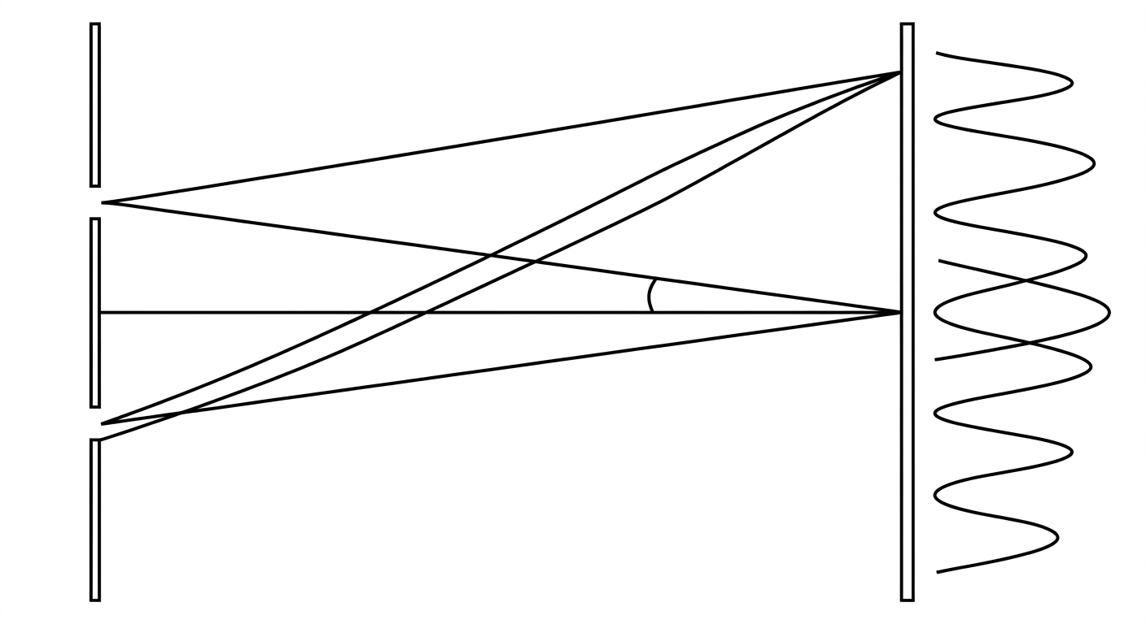
杨氏双缝：d ≪ D 时两缝到 P 点近似等倾；明纹 d·sinθ = kλ
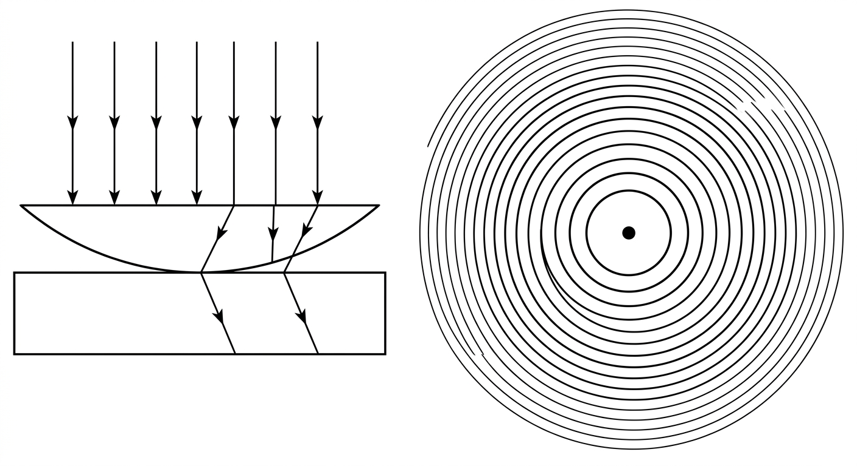
牛顿环：透镜凸面与平板间的空气膜；反射光观察，中央暗斑、明暗相间圆环
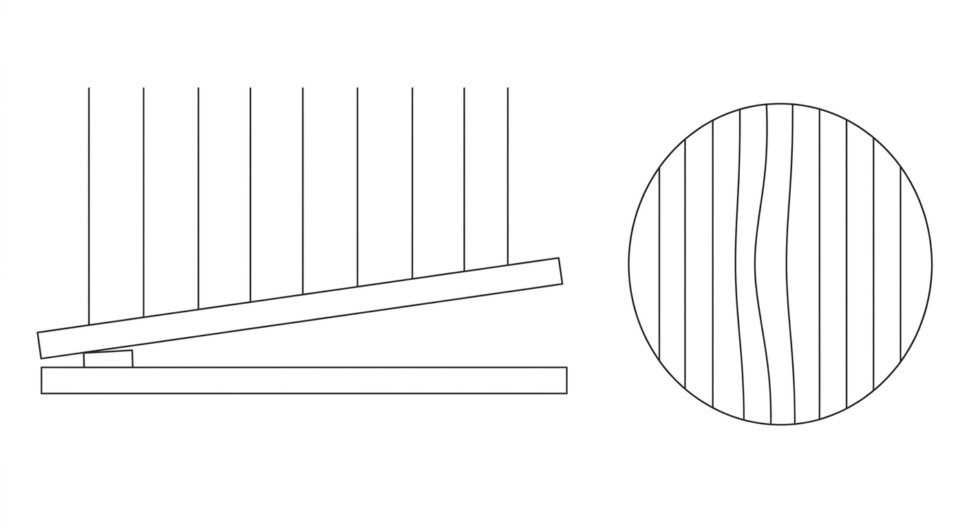
劈尖：膜厚 δ = θx；缺陷处条纹向尖端（膜薄端）弯曲 → 工件凹陷
一、选择题（逐题解析）
1. 当两束相干光的光程差大于某一最大光程差时，即使相遇叠加也不会发生干涉现象，决定这一最大光程差的是
参考答案：A（光源的相干长度）
详解：最大光程差即相干长度（光波列的长度），由光源的单色性决定——时间相干性。与光源尺寸、强度、频率本身无关。
2. 实验室中两只钠灯发出的两束黄光相遇时观察不到干涉现象，这是因为两束光
参考答案：C（不是相干光）
详解：两盏独立的钠灯：原子自发辐射、相位差随机变化 → 不满足"相位差恒定" → 非相干光。虽然频率相同（同为钠 D 线），但独立光源的相位关系无法锁定，故无稳定干涉。
3. 光源的空间相干性取决于光源的
参考答案：A（线度）
详解：空间相干性由光源的尺寸（线度）决定：光源越小（越接近点源），不同方向发出的光越接近相干，双缝等实验越能观察到清晰干涉。强度、单色性、光谱宽度分别对应其他概念。
4. 在双缝干涉实验中，两条缝的宽度原来是相等的。若其中一缝的宽度略变窄（缝中心位置不变），则
参考答案：C（干涉条纹的间距不变，但原极小处的强度不再为零）
详解：条纹间距 Δx = λD/d 只与缝距 d 有关 → 不变；变窄只改变两缝出射光的振幅比（A₁ ≠ A₂）→ 合成强度 I = I₁+I₂±2√(I₁I₂)cosΔφ：极大变弱、极小 I_min = (√I₁−√I₂)² > 0 → 原极小处不再完全暗。条纹仍存在（两缝仍相干）。
5. 振幅相等的两束相干光在空间相遇叠加时，关于叠加区域的光强分布，以下说法正确的是
参考答案：A（最小光强等于零）
详解：等幅相干：I_max = 4I₀，I_min = (A₁−A₂)² ∝ 0 → 最小光强为零。B 错（不是 2 倍关系）；C 错（I_min = 0，谈不上 4 倍）；D 错（光强按 cos² 分布，不均匀）。
6. 双缝干涉实验中，双缝上下对称放置，中央明纹过屏上 O 点且垂直于纸面。现将一厚度为入射光波长 10 倍的薄玻璃片（n = 1.5，空气 n = 1.0）垂直于 OS₁ 连线放置，则光屏上原来的中央明纹处
参考答案：A（仍为明纹）
详解：玻璃片盖在 S₁ 一侧 → S₁ 光路光程增加 (n−1)e = 0.5 × 10λ = 5λ（整数倍波长）→ O 点的光程差由 0 变为 5λ，仍是 λ 的整数倍 → 相位差仍为 2π 的整数倍 → 仍为明纹。（实际整组条纹向盖玻璃片一侧平移 5 个条纹间距，但 O 点本身仍满足相长。）
7. 一束波长为 λ 的单色光由空气垂直入射到折射率为 n 的透明薄膜上（膜置于空气中）。欲使透射光发生相长干涉，则薄膜最小的厚度为
参考答案：D（λ/(2n)，取最小非零厚度）
详解：透射光相长 ⇔ 反射光相消（能量互补）。反射光两束：上表面（空气→膜，n 增大，半波损失）与下表面（膜→空气，无）→ 净半波损失 λ/2。反射相消：2ne + λ/2 = (2k+1)λ/2 → 2ne = kλ（k = 0,1,2…）。k = 0 给出零厚度的平凡解，题目要"最小非零厚度"→ 取 k = 1 → e_min = λ/(2n)，选 D。（λ/(4n) 是"反射相长/透射相消"的最小厚度，别混。）
8. 将一平凸透镜放在平玻璃上构成牛顿环装置。当平凸透镜缓慢向上平移时，由反射光形成的牛顿环
参考答案：B（向中心收缩，环心呈明暗交替变化）
详解：透镜上移 Δ 后，半径 r 处膜厚 δ(r) = Δ + r²/2R（整体变厚）。第 k 暗环满足 2δ = kλ → r_k = √(R(kλ − 2Δ))：同一 k 的环半径变小 → 环向中心收缩（且外圈高阶环相继"没入"中心）。中心处膜厚 = Δ：反射光程差 = 2Δ + λ/2 随 Δ 连续变化 → 环心明暗交替。A 的"条纹间隔变小"错（环收缩后相邻环间距实际变大）。
9. 同种材料制成的平凸透镜与平面玻璃拉开一定距离，构成牛顿环。将装置全部浸入 n = 1.60 的液体中，用 λ = 500 nm 的单色光垂直照射，从下向上观察，中心是一个暗斑。此时凸透镜顶点距平板玻璃的距离最少是
参考答案：C（78.1 nm）
详解：从下向上观察 = 透射光。透射光中"两次反射"的那束（在空气膜上下表面各反射一次）：上界面 透镜(1.5类)↔液体(1.6) 与下界面 液体↔玻璃(同材料) 的两次反射相位突变恰好一个 π（无论材料折射率相对 1.6 是大是小，两次中必有一次是光疏→光密）→ 净相位差 2π ≈ 0 → 透射光两束之间无净半波损失：δ = 2nd。透射暗斑：2nd = (2k+1)λ/(2n) → 最小 d = λ/(4n) = 500/(4×1.6) = 78.1 nm。（验证能量守恒：d→0 时透射光 δ=0 相长 → 亮，正确。）
10. 在薄膜干涉实验中，为了提高干涉条纹的对比度，常常采用扩展光源，这是因为
参考答案：B（(1)、(3)）
详解：等倾（平行膜）干涉：(1) 入射角相同的光线（即使来自扩展光源上不同点）在屏上聚焦于同一圆环上 ✓；(3) 扩展光源上不同点发出的光彼此不相干，但它们产生的干涉圆环恰好同位置叠加 → 非相干叠加使总光强增加而对比度不下降 ✓。(2) 说"相干叠加"错（不同点光源间不相干）；(4) 扩展光源不会改善相干性。
二、填空题（逐空解析）
11. 频率为 ν = 6×10¹⁴ Hz 的单色光，穿过折射率 n = 1.5 的透明介质薄片，出射后的该单色光相位改变量为 3π，则该介质薄片的厚度为____。
参考答案：5×10⁻⁷ m（500 nm）
详解：相位改变 Δφ = 2π·(nd/λ) = 2π·ndν/c = 3π → nd = 1.5·(c/ν) = 1.5 × 3×10⁸/6×10¹⁴ = 7.5×10⁻⁷ m → d = 7.5×10⁻⁷/1.5 = 5×10⁻⁷ m。
12. 用迈克尔逊干涉仪测量一光波波长，当可动反射镜 M 移动 0.310 mm 的过程中，观察到干涉条纹移动了 1100 条，则光波的波长为____ nm（保留 4 位有效数字）。
参考答案：563.6
详解：动镜移动 Δd → 光程差变化 2Δd → 每移动 1 条对应 2Δd = λ → λ = 2Δd/N = 2×0.310×10⁻³/1100 m = 5.636×10⁻⁷ m = 563.6 nm。
13. 用波长为 λ 的单色光垂直照射放置于空气中、厚度为 d、折射率为 1.5 的透明薄膜，则两束透射光的光程差 δ = ____。
参考答案：2nd
详解：两束透射光（直接透射 + 膜内往返一次后透射）的几何程差为 2d，膜中光速 c/n → 光程差 δ = 2nd。（透射光的两次反射净相位差为 2π 的整数倍，一般不再另加 λ/2。）
14. 波阵面分割法是一种通过分光束获得相干光的方法，其原理是在光源发出的某一波面上取出____作为____的方法。
参考答案：两个（部分）子波阵面；两个相干光源（虚相干光源）
详解：波阵面分割法：从光源发出的同一波阵面上截取两部分（两个子波阵面），它们到光源的光程相同 → 相位差恒定 → 成为两个相干（虚）光源。典型是杨氏双缝、菲涅耳双面镜、洛埃镜。注意分类：薄膜干涉、迈克尔逊、牛顿环、劈尖用的是**振幅分割法**（同一束光经反射/透射分两路），不要混进来。
15. 用波长为 λ 的单色光垂直照射折射率为 n₂ 的劈形膜，n₁ < n₂ < n₃，观察反射光的干涉条纹。从劈形膜尖端开始向右数第 5 条暗条纹中心所对应的厚度 d = ____。（写成分数形式）
参考答案：2λ/n₂（即 4λ/(2n₂)）
详解：上界面 n₁→n₂（光疏→光密）反射有半波损失，下界面 n₂→n₃（光疏→光密）反射也有半波损失 → 两次共 2π → 净半波损失为零，反射暗纹条件 2n₂d = kλ。尖端 d = 0 即 k = 0 暗纹，为第 1 条暗纹 → 第 5 条对应 k = 4 → d = 4λ/(2n₂) = 2λ/n₂。
16. 同种材料的平凸透镜与平板玻璃构成牛顿环，顶点接触良好。单色光垂直照射，反射光观察，测得中央暗斑外第 k 个暗环半径为 r₁。现将透镜与玻璃板之间的空气换成某种液体，第 k 个暗环半径变为 r₂，则该液体的折射率为____。
参考答案：r₁²/r₂²
详解：空气：2·1·δ = kλ，δ = r²/2R → r₁² = kλR。液体：2nδ = kλ → r₂² = kλR/n。相比：r₁²/r₂² = n。
17. 两块边长均为 20 cm 的正方形玻璃片重叠放置，在两玻璃片之间紧贴边缘处插入一个小纸条，用波长 560 nm 的单色光垂直照射，沿着入射方向观察，相邻两条暗条纹之间的距离是 1.4 mm，则小纸条的厚度为____。
参考答案：4×10⁻⁵ m（40 μm，0.04 mm）
详解：空气劈尖：相邻暗纹间距 Δx = λ/(2θ) → θ = λ/(2Δx) = 560×10⁻⁹/(2×1.4×10⁻³) = 2.0×10⁻⁴ rad。纸条在 20 cm 边缘处撑起劈尖：h = θL = 2.0×10⁻⁴ × 0.20 = 4.0×10⁻⁵ m = 40 μm。
18. 在双缝干涉实验中，双缝间距为 d，双缝到屏的距离为 D（D≫d），测得中央零级明纹与第五级明纹之间的距离为 x，则入射光的波长为____。
参考答案：xd/(5D)
详解：明纹位置 x_k = kλD/d → x₅ = 5λD/d = x → λ = xd/(5D)。
19. 在图示三种透明材料构成的牛顿环装置中（平凸透镜 n = 1.50 与平板玻璃良好接触，平板玻璃 n = 1.62，透镜左侧另有一段 n = 1.75 的材料），用单色光垂直照射，在反射光中观察干涉条纹，则在接触点处形成的圆斑为____纹。（填"明"或"暗"）
参考答案：明
详解：接触点 P 处两束反射光：R₁ 在透镜上表面（空气 1.0 → 1.50，光疏→光密）反射，相位突变 π；R₂ 透过透镜后在接触面（1.50 → 1.62，仍是光疏→光密）反射，也突变 π。两束净相位差 = π − π = 0，接触点膜厚为零 → 光程差为零 → 相长干涉 → 明斑。（与常规"玻璃-玻璃"牛顿环中央暗斑不同，关键在接触面两侧折射率 1.50 与 1.62 不相等、两次反射性质相同。）
20. 图示为迈克尔逊干涉仪的光路图。由于玻璃板 G₁ 上所镀银膜的反射，在反射镜 M₂ 附近形成反射镜 M₁ 的一个虚像 M₁′。当 M₁′ 与 M₂ ____ 时，可以观测到明暗相间的圆形条纹，这种干涉叫做____干涉。
参考答案：垂直（互相垂直）；等倾
详解：M₁′ 与 M₂ 严格平行 → 等效于平面平行空气膜 → 不同倾角的光形成同心圆环（等倾圆环），即等倾干涉；若 M₁′ 与 M₂ 成很小夹角 → 等效劈尖 → 直条纹（等厚干涉）。
三、计算题（完整推导 + 参考答案）
21. 集成光学中的楔形薄膜耦合器：玻璃衬底上沉积氧化钽（Ta₂O₅）薄膜，楔形端从 A 到 B 厚度逐渐减小到零。用波长 λ = 632.8 nm 的 He-Ne 激光垂直照射，观察到薄膜楔形端共出现 11 条暗纹，且 A 处对应一条暗纹。试求氧化钽薄膜的厚度（保留 3 位有效数字）。（Ta₂O₅ 对该激光 n₁ = 2.21，玻璃 n₂ = 1.52）
参考答案：d_A ≈ 1.43×10⁻⁶ m（1432 nm，1.43 μm）
详解：反射光两束：上界面 空气→膜（1.0→2.21，半波损失）与下界面 膜→玻璃（2.21→1.52，光密→光疏，无）→ 净半波损失 λ/2。反射暗纹：2n₁d + λ/2 = (2k+1)λ/2 → 2n₁d = kλ。B 端 d = 0 为 k = 0 暗纹（第 1 条）；A 为第 11 条暗纹 → k = 10。d_A = 10λ/(2n₁) = 10×632.8/(2×2.21) = 6328/4.42 = 1431.7 nm ≈ 1.43×10⁻⁶ m。
22. 用劈尖干涉法检测工件表面缺陷：波长 λ 的单色平行光垂直入射，观察到的干涉条纹如图所示——每一条纹弯曲部分的顶点恰好与其左边条纹的直线部分的连线相切（即弯向劈尖尖端一侧，偏移一个条纹间距）。试判断工件表面与条纹弯曲处对应部分的缺陷（凹陷、凸起），并推导计算缺陷处垂直高度或深度。
参考答案：凹陷；深度 = λ/2
详解：判定规则："条纹弯向劈尖尖端（膜薄端）→ 该处膜比正常位置厚 → 工件表面凹陷；弯向宽端 → 凸起"。本图条纹顶点与左侧条纹的直线部分相切 → 弯曲方向指向尖端 → 凹陷。深度：同一级条纹对应同一膜厚，弯曲使该级条纹的等厚点移向尖端一个条纹间距 Δx，而相邻条纹对应膜厚差 λ/2 → 缺陷深度 h = λ/2。
23. 一束白光（λ：400~760 nm）垂直照射放置于空气中、厚度 d = 380 nm 的肥皂膜上，肥皂膜折射率 n = 1.32。若从正面观察，该肥皂膜呈现什么颜色？若从背面观察，该肥皂膜呈现什么颜色？
参考答案：正面（反射光）：紫红色（红 + 紫）；背面（透射光）：绿色
详解：2nd = 2×1.32×380 = 1003.2 nm。反射光（上界面空气→膜有半波损失、下界面膜→空气无 → 净 λ/2）：加强 2nd + λ/2 = kλ → λ = 2nd/(k−1/2)：k = 2 → λ = 1003.2/1.5 = 668.8 nm（红光）；k = 3 → 1003.2/2.5 = 401.3 nm（紫光，在 400~760 nm 内）；其余 k 对应波长均超出可见范围。→ 反射光中红、紫加强，膜呈紫红色。透射光与反射光互补：加强 2nd = kλ → λ = 1003.2/k：k = 2 → 501.6 nm（绿光）→ 透射光呈绿色。
24. 平面玻璃片 B 上端正地放一锥顶角很大的平底圆锥 A，锥顶与平面玻璃良好接触，其间形成劈尖角 θ 很小的空气薄层。波长为 λ 的单色平行光垂直入射，从上方观察干涉条纹。(1) 写出明条纹所满足的条件，并说明干涉图样形状；(2) 相邻暗条纹间的空气隙厚度；(3) 如果该圆锥稍向左倾斜，干涉条纹有何变化？
参考答案：(1) 2δ = kλ（k = 0,1,2…），图样为等间距同心圆环；(2) λ/2；(3) 劈尖角变小的那一侧条纹变疏、变大的那一侧变密（左倾 → 左疏右密）
详解：(1) 空气膜：上表面（玻璃→空气）反射无半波损失，下表面（空气→玻璃）反射有 → 净 λ/2。反射明纹：2δ + λ/2 = (2k+1)λ/2 → 2δ = kλ，k = 0,1,2…（k=0 即锥顶接触点为明斑）。空气隙厚 δ 只取决于到锥顶的径向距离（圆锥旋转对称，δ = θr）→ 等厚线为同心圆 → 条纹为等间距同心圆环：r_k = kλ/(2θ)，r ∝ k（与牛顿环的 r ∝ √k 不同）。(2) 相邻暗纹（2δ = (k−½)λ 系列）之间 Δδ = λ/2。(3) 圆锥左倾：以锥顶接触点为轴，左侧膜楔角 θ 减小、右侧 θ 增大。条纹间距 Δr = λ/(2θ) → θ 小处变疏、θ 大处变密，即左侧条纹变疏、右侧变密。

第三部分 第十四次 波动光学 2（衍射与光栅）
考点范围：单缝夫琅禾费衍射（半波带法）· 光栅方程 · 缺级 · 分辨本领（瑞利判据）
〇、知识精讲（零基础版：先建立物理图像，再看逐题解析）
一、单缝夫琅禾费衍射
1. 衍射是什么，和干涉什么关系
波遇到障碍物会“绕弯”，不严格沿直线走，这叫衍射。惠更斯—菲涅耳原理给出算法：波前上每一点都是新的子波源，把所有子波按相位叠加起来，就是衍射图样。
· 干涉：可数的几束相干光叠加（双缝 = 2 束，光栅 = N 束）。
· 衍射：同一个波前上无穷多个子波源叠加（单缝 = 无穷多条窄带）。
结论要点 两者本质完全相同——都是相干叠加，工具也一样：算光程差 → 算相位差 → 把振幅（矢量）加起来。区别只在“是几束”。
· 夫琅禾费衍射（远场衍射）：入射光和衍射光都当作平行光，用透镜把同一方向的光聚到焦平面上观察。近距离观察叫菲涅耳衍射，本学期不作要求。
2. 半波带法：不积分也能得到暗纹
把缝宽 a 沿宽度方向切成 N 条等宽窄带。相邻窄带发出的光射向 φ 方向时，光程差都是 (a sinφ)/N，相位差也一样。
· 若 a·sinφ = λ：可把缝分成 2 个半波带，两带上对应点的光程差正好 λ/2 → 一一配对相消 → 暗纹。
· 若 a·sinφ = 2λ：分成 4 个半波带，两两相消 → 暗纹。
· 若 a·sinφ = 3λ/2：分成 3 个半波带，其中两个相消，剩下一个 → 明纹（但比中央暗得多）。
暗纹：a·sinφ = kλ (k = ±1, ±2, ±3…，不含 0) 明纹（近似）：a·sinφ = (2k+1)λ/2
· 中央明纹在 φ = 0：所有子波到该方向光程相同、完全同相 → 最亮最宽。
3. 屏上的尺度
第一级暗纹 x₁ = λf/a 中央明纹宽度 Δx₀ = 2λf/a 其余明纹宽度 = λf/a
· 中央明纹是其他明纹的 2 倍宽，亮度也集中在这里（约占总能量的 90%）。
· 缝宽 a 减小 → 图样展宽（Δx ∝ 1/a）——缝越窄，反而散得越开，这是衍射最反直觉也最常考的一点。
· 波长 λ 变长（红光）→ 展宽。
· 焦距 f 变大 → 屏上尺度变大（角度分布不变）。
· 极限：a ≫ λ → 中央明纹极窄 → 看起来就是直线传播 → 回到几何光学。
4. 透镜在这里起什么作用
· 会聚透镜把同一方向（同一衍射角 φ）的平行光聚到焦平面上同一点：x = f·tanφ。
· 透镜平移 → 光轴平移 → 中央明纹（φ = 0 的方向）跟着平移；但图样的角分布 ∝ λ/a 与 f 无关，所以大小不变。
易错提醒 屏上尺度 ∝ f，角度分布 ∝ λ/a。问“图样大小变不变”先看问的是哪一个。
5. 斜入射
暗纹：a·(sinφ − sinθ₀) = kλ （θ₀ 为入射方向与缝法线的夹角）
· 正入射 θ₀ = 0 时退化回 a·sinφ = kλ。斜入射会让整个图样平移（中央明纹移到 φ = θ₀ 方向），但角宽度基本不变。
6. 强度分布（了解即可）
I = I₀·(sin β / β)²， β = πa·sinφ/λ
· 次极大（第一、第二亮纹）约为主极大的 4.7%、1.6% ——所以单缝衍射看起来就是“中间一条粗亮的，两边几条很淡的”。
7. 速记
· (1) 暗纹条件 a·sinφ = kλ，k 从 1 开始数，中间没有 0 级暗纹。
· (2) 中央明纹宽度 = 2λf/a，是其他明纹的两倍。
· (3) 缝越窄、波长越长 → 散得越开。
二、光栅 · 缺级 · 分辨本领
1. 从双缝到光栅：N 束同相叠加
光栅 = 大量等宽、等间距的平行狭缝。缝宽 a，不透光部分宽 b，光栅常数 d = a + b（相邻缝的间距）。
相邻两条缝发出的光射向 φ 方向时，光程差都是 d·sinφ，相位差都是 2πd sinφ/λ。
主极大（光栅方程）：d·sinφ = kλ (k = 0, ±1, ±2…)
· 为什么叫主极大：此时 N 条缝的光完全同相 → 合振幅 = N 倍 → 强度 = N² 倍（比双缝亮得多、窄得多）。
· 稍微偏离主极大方向一点点，N 个相位就排成一个完整的圆 → 合振幅 ≈ 0。所以相邻主极大之间有 N − 1 个极小、N − 2 个很弱的次极大。
结论要点 N 决定主极大的亮度与尖锐程度（N 越大越亮越细）；d 决定主极大的位置（角度）。两者各管一摊，别混。
2. 最大级次
|sinφ| = |kλ/d| ≤ 1 → |k| ≤ d/λ → k_max = ⌊d/λ⌋
· 若 d/λ 恰好是整数，该级落在 90° 方向（贴着光栅面出射），实际观察不到，要再退一级。
3. 缺级：单缝包络把主极大“吃掉”
每条缝自己有宽度 a，所以它自己还要做单缝衍射。单缝衍射的强度曲线像一个“包络”，把 N² 倍的主极大调幅。
如果某个主极大的方向，恰好是单缝衍射的暗纹方向（a·sinφ = mλ），那么这个方向上每条缝自己什么都不发，主极大自然就消失了。
联立 d·sinφ = kλ 与 a·sinφ = mλ → k = m·(d/a) (m = 1, 2, 3…)
· d = 2a（缝宽与不透光部分等宽）→ k = 2, 4, 6… → 偶数级全部缺级。
· 一般地，d/a = p/q（最简分数）→ k 为 p 的整数倍的那些级缺级。
口诀 · 对应题目 一句话：缺级 = 光栅主极大踩在单缝暗纹上。算的时候就是两个方程除一下。
4. 光栅光谱与谱线重叠
· 复色光入射：除 0 级（各波长重合、呈白色）外，不同波长的主极大角度不同 → 分光，这就是光谱仪的原理。
· 第 k 级主极大的位置：sinφ = kλ/d → λ 越长偏得越远（红光在外）。
· 重叠条件：k₁λ₁ = k₂λ₂（不同级次之间撞车）。同级不同波长的不会重叠，因为它们本来就是被分开的。
· 第 k 级光谱不与第 k+1 级重叠的条件：k·λ_max < (k+1)·λ_min。
5. 斜入射
d·(sinφ ± sinθ₀) = kλ （θ₀ 为入射角；正入射时退化为 d·sinφ = kλ）
· 题目说“原中央明纹位置变成第 k 级”，意思是 φ = 0 方向上的光程差等于 kλ。
6. 分辨本领：多近才算“分得开”
点光源经过有限孔径后，成的像不是点，而是一个衍射斑（圆孔是艾里斑）。两个点靠得太近，两个斑糊在一起就分不清了。
瑞利判据：一个斑的中心恰好落在另一个斑的第一级暗环上时，算“刚能分辨”。
圆孔：θ_min = 1.22·λ/D 单缝：θ_min = λ/a
· D（或 a）越大、λ 越短 → θ_min 越小 → 分辨能力越强（所以天文望远镜越做越大，电子显微镜用波长极短的电子）。
· 对应的最小可分辨线距离 = L·θ_min（L 为到物体的距离）。
光栅色分辨本领：R = λ/Δλ = k·N （N 为被照亮的总刻线数）
· 级次越高、刻线越多 → 分得越细。注意 R 与光栅常数 d 无关，只与 N 和级次有关。
易错提醒 1.22 只用于圆孔（望远镜、眼睛、显微镜物镜）。单缝的瑞利判据是 λ/a，没有 1.22。看到“单缝”“狭缝”就别套 1.22。
7. 易错清单
· (1) 光栅方程里 d 是光栅常数（缝距），不是缝宽 a；给“每毫米 n 条刻线”时 d = 1/n mm，注意单位。
· (2) 缺级时该级“消失”，其余级的相对亮度不变。
· (3) 主极大位置由 d 定，宽度由 N 定——不要把 N 塞进光栅方程。
· (4) 分辨本领 R = kN，与 d 无关。
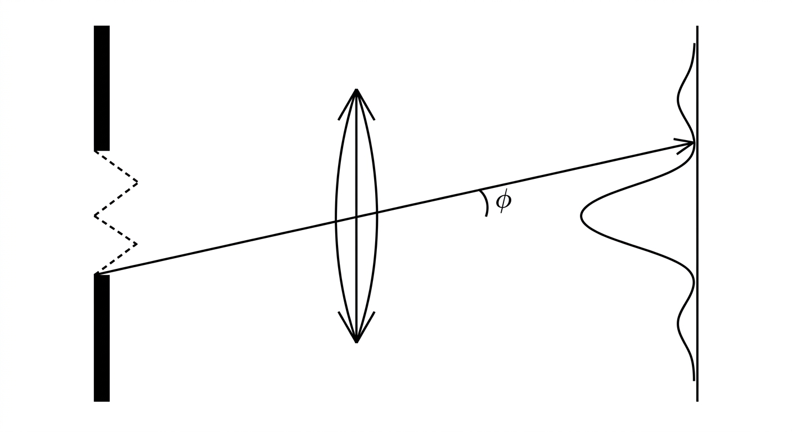
单缝衍射：焦平面屏上中央明纹最宽最亮；缝被分为两个半波带时 φ 满足 a sinφ = λ → 第一级暗纹
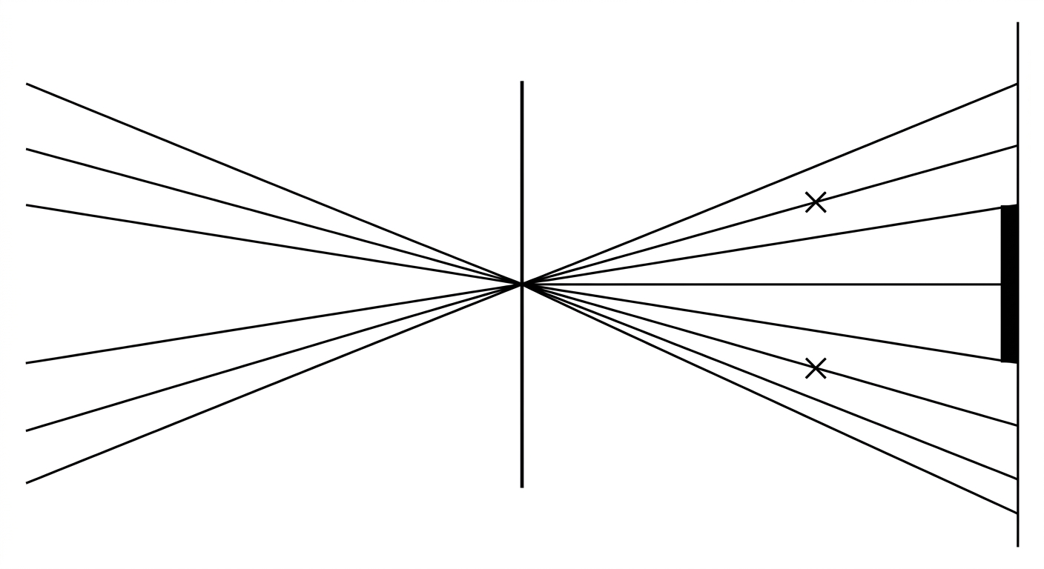
光栅光谱：中央为零级白色明纹，两侧按角度展开的色散谱；被衍射极小吞没的级次缺级
一、选择题（逐题解析）
1. 夫琅禾费衍射装置中，将单缝宽度 b 稍稍变窄，同时使会聚透镜 L 沿 y 轴正方向作微小平移（保持单缝与屏幕位置不动），则屏幕上的中央衍射条纹将
参考答案：A（变宽，同时向上移动）
详解：缝宽 b 减小 → 中央明纹宽度 Δx = 2λf/b 增大（变宽）。中央明纹位置 = 平行光经透镜后会聚的焦点 = 光轴与焦平面的交点；透镜整体上移 → 光轴上移 → 焦点（中央明纹）随之上移。图样"又宽又上移"。
2. 电子显微镜的分辨本领要比普通光学显微镜的分辨本领大得多，这是因为
参考答案：B（电子显微镜所用电子波长比可见光波长小）
详解：显微镜最小分辨距离 Δr ≈ 0.61λ/n：电子束经加速后德布罗意波长可小至 pm 量级，远小于可见光（400~760 nm）→ 分辨本领大。与电子能量高低、穿透能力、是否易被吸收无直接关系。
3. 单缝夫琅禾费衍射：波长 λ 的单色光垂直入射于宽 a 的单缝，焦距 f 的透镜焦平面上成衍射图样，中央明纹中心在 O。其他条件不变，使单色光以 θ 角入射，中央明纹中心移到 O′，则 O、O′ 两点的距离为
参考答案：D（f·tanθ）
详解：中央明纹总在"零光程差"方向，即沿入射光方向（未偏折方向）。原来垂直入射 → O 在光轴上；斜入射 θ → 零光程差方向与光轴成 θ → O′ 偏离光轴的角度为 θ → 焦平面上距离 = f·tanθ。
4. 波长 λ = 550 nm 的单色光垂直入射于光栅常数 a + b = 2×10⁻⁴ cm 的平面衍射光栅上，可能观察到的光谱线的最大级数为
参考答案：B（3）
详解：d = 2×10⁻⁴ cm = 2×10⁻⁶ m。最大级次满足 k·λ < d（sinφ ≤ 1）：k < 2×10⁻⁶/5.5×10⁻⁷ = 3.64 → k_max = 3。
5. 一束单色光垂直照射到平面光栅上，衍射光譜中共出现了 7 条明纹。已知此光栅缝宽度与不透明部分宽度相等，则中央明纹一侧的第 2 条明纹是
参考答案：C（第三级）
详解：缝宽 a = 不透明宽 b → d = a + b = 2a → 缺级条件 k = m·d/a = 2m：第 2、4、6… 级全部缺级。7 条明纹 = 0, ±1, ±3, ±5 级（2、4 级缺）。中央明纹一侧可见的明纹依次为第 1 级、第 3 级、第 5 级 → 第 2 条是第三级。
6. 某元素的特征光谱中，含有波长分别为 λ₁ = 450 nm 和 λ₂ = 750 nm 的光谱线，在光栅光谱中，这两种波长的谱线有重叠现象，重叠处 λ₂ 的谱线级数将是
参考答案：D（3, 6, 9, 12……）
详解：重叠条件 k₁λ₁ = k₂λ₂ → k₁/k₂ = λ₂/λ₁ = 750/450 = 5/3 → (k₁, k₂) = (5,3), (10,6), (15,9)…，即 λ₂ 的 3、6、9、12… 级（3 的倍数）与 λ₁ 的 5、10、15… 级（5 的倍数）重合。
7. 若星光的波长按 550 nm 计算，口径为 127 cm 的大型望远镜所能分辨的两颗星的最小角距离 θ 是
参考答案：C（5.3×10⁻⁷ rad）
详解：瑞利判据：θ_min = 1.22λ/D = 1.22×550×10⁻⁹/1.27 = 5.28×10⁻⁷ rad ≈ 5.3×10⁻⁷ rad。
8. 在双缝干涉实验中，用单色光入射，在屏上形成干涉条纹。若在两缝后放一玻璃片，则
参考答案：C（干涉条纹位置移动，但明条纹亮度减弱）
详解：玻璃片改变一条缝的光程（+(n−1)e）→ 整个条纹组平移（位置移动）；玻璃片对光有吸收与反射损失 → 通过该缝的光强减小 → 明纹亮度减弱（若两缝光强差过大，对比度也下降）。
9. 宇宙飞船的飞行高度为 300 km，已知人眼瞳孔直径为 3 mm，敏感波长为 550 nm，那么宇航员能分辨的地面最小物体大小应为
参考答案：B（67.1 m）
详解：最小分辨角 θ = 1.22λ/D = 1.22×550×10⁻⁹/3×10⁻³ = 2.24×10⁻⁴ rad。最小可分辨物体（横向）L = θ·h = 2.24×10⁻⁴ × 300×10³ = 67.1 m。
10. 单缝夫琅禾费衍射实验中，若增大透镜焦距且保证屏 E 始终处于透镜焦平面上，其他条件不变，则中央明条纹
参考答案：C（宽度变大）
详解：屏上中央明纹宽度 Δx = 2λf/a ∝ f：焦距增大 → 宽度变大（衍射角分布不变，只是焦平面上尺度放大）。中心强度由入射能量决定，不随 f 改变（B、D 的强度表述无依据）。
二、填空题（逐空解析）
11. 设有一波长为 λ 的单色平面波沿着与缝平面的法线成 θ 角的方向入射于宽为 a 的单缝上，则各级暗纹对应的衍射角为____。
参考答案：sinφ = sinθ ± kλ/a（k = 1, 2, …）
详解：斜入射时单缝两端的光程差 = a(sinφ − sinθ)（衍射方向与入射方向在法线两侧取正负）：暗纹 a(sinφ − sinθ) = ±kλ → sinφ = sinθ ± kλ/a。
12. 若以白光垂直入射到光栅上，第一级光谱中____色光最靠近中央明纹；如果以白光入射到另一光栅常数较小的光栅上，第一级光谱中最靠近中央明纹的那一条谱线的衍射角将____。
参考答案：紫；变大
详解：第一级中 sinφ = λ/d：波长越短衍射角越小 → 紫光（最短波长）最靠近中央明纹。换用光栅常数 d 较小的光栅：sinφ = λ/d 增大 → 同一条谱线（紫光）的衍射角变大。
13. 单缝夫琅禾费衍射实验中，以波长为 632.8 nm 的平行单色光垂直照射单缝，测得中央明纹一侧的第一级暗纹中心与另一侧的第一级暗纹中心的夹角为 1.20°，则实验所用缝宽为____。（保留三位有效数字）
参考答案：6.04×10⁻⁵ m（0.0604 mm）
详解：两侧第一级暗纹夹角 1.20° → 单侧衍射角 φ = 0.60°。第一级暗纹：a·sinφ = λ → a = λ/sin0.60° = 632.8×10⁻⁹/0.010472 = 6.04×10⁻⁵ m。
14. 波长为 600 nm 的单色平行光垂直入射到缝宽 b = 0.6 mm 的单缝上，缝后有一焦距 f = 60 cm 的透镜，在透镜焦平面上观察衍射图样，则中央明纹的宽度为____，两个第三级暗纹之间的距离为____。
参考答案：1.2 mm；3.6 mm
详解：暗纹 x_k = kλf/b：x₁ = 600×10⁻⁹×0.6/6×10⁻⁴ = 6×10⁻⁴ m = 0.6 mm。中央明纹宽度 = 2x₁ = 1.2 mm。两个第三级暗纹距离 = 2x₃ = 2×3×0.6 mm = 3.6 mm。
15. 衍射光栅主极大公式 d·sinφ = ±kλ（k = 0,1,2…），在 k = 2 的方向上第一条缝与第六条缝对应点发出的两条衍射光的光程差 δ = ____。
参考答案：10λ
详解：相邻两缝在同一衍射方向的光程差 = d·sinφ = kλ = 2λ。第 1 缝与第 6 缝相距 5 个缝间距 → δ = 5×2λ = 10λ。
16. 一束单色光垂直入射到光栅上，衍射图样中共出现 5 条明纹。若已知此光栅狭缝宽度与不透明部分宽度相等，那么在中央明纹一侧的两条相邻明纹分别是____级和____级谱线。
参考答案：1；3
详解：a = b → d = 2a → 偶数级（2、4…）缺级。5 条明纹 = 0, ±1, ±3（第 2 级缺，第 4 级不存在或不可见）。中央一侧相邻两条明纹：第 1 级与第 3 级。
17. 每毫米均匀刻有 100 条刻线的光栅，当波长为 500 nm 的平行光垂直入射时，第 4 级主极大的衍射光刚好消失，则光栅狭缝可能的最小宽度为____。
参考答案：2.5×10⁻⁶ m（2.5 μm）
详解：d = 1/100 mm = 1.0×10⁻⁵ m。第 4 级缺级：k = m·d/a = 4 → a = m·d/4；最小缝宽取 m = 1 → a = d/4 = 2.5×10⁻⁶ m。
18. 某天文台反射式望远镜的通光口径为 2.5 m，它能分辨的双星的最小夹角为____ 弧度。（设光的有效波长 550 nm）
参考答案：约 0.055（5.5×10⁻² 弧秒）
详解：θ_min = 1.22λ/D = 1.22×550×10⁻⁹/2.5 = 2.68×10⁻⁷ rad。换算弧秒：×206265 ≈ 0.0554 弧秒 ≈ 0.055 弧秒。（题目单位"弧度"处若按弧秒理解填 0.055。）
19. 波长为 λ 的单色光垂直入射在缝宽 a = 4λ 的单缝上，对应于衍射角 φ = 30°，单缝处的波面可划分为____个半波带。
参考答案：2
详解：半波带数 N = a·sinφ/λ = 4λ×0.5/λ = 2。两半波带恰好相消 → φ = 30° 正是第一级暗纹方向（a·sinφ = λ ✓）。
20. 用波长为 λ₁ 和 λ₂ 的平行光垂直照射一单缝，在距缝很远的屏上观察衍射条纹。如果 λ₁ 的第一级极小与 λ₂ 的第二级衍射极小重合，则这两种波长之间的关系为____，这两种波长的衍射图样中其它极小重合的级数为____。
参考答案：λ₁ = 2λ₂；2, 4, 6…（λ₂ 的偶数级，对应 λ₁ 的 1, 2, 3… 级）
详解：λ₁ 第一级极小：a sinφ = λ₁；λ₂ 第二级极小：a sinφ = 2λ₂。同方向重合 → λ₁ = 2λ₂。其它重合：k₁λ₁ = k₂λ₂ → 2k₁ = k₂ → k₂ = 2k₁：λ₂ 的 2、4、6… 级与 λ₁ 的 1、2、3… 级重合。
三、计算题（完整推导 + 参考答案）
21. 在光栅衍射实验中，以波长为 500 nm 的平行单色光垂直入射光栅，测得第一级主明纹的衍射角为 30°。(1) 试确定所用光栅的光栅常数；(2) 若所用光源波长不纯，波长在 5% 范围内变化，试确定相应的一级主明纹衍射角的变化范围 Δθ。
参考答案：(1) d = 1.00×10⁻⁶ m（1000 nm，即 1000 条/mm）；(2) θ 从 28.34° 变到 31.67°，Δθ ≈ 3.33°（约 3.3°）
详解：(1) d·sin30° = λ → d = 500 nm/0.5 = 1000 nm = 1.00×10⁻⁶ m。
(2) 一级主明纹 sinθ = λ/d。波长变化 ±5%：λ ∈ [475, 525] nm → sinθ ∈ [0.475, 0.525] → θ_min = arcsin0.475 = 28.34°，θ_max = arcsin0.525 = 31.67°。Δθ = 31.67° − 28.34° ≈ 3.33°。
22. 一束波长 λ = 600 nm 的平行单色光垂直入射一缝宽可调的狭缝，在调节狭缝宽度的过程中测得单缝衍射中央亮纹的宽度由 1.0 cm 变化到了 1.5 cm，求缝宽的变化。已知透镜的焦距 f = 40 cm。
参考答案：缝宽由 48 μm 变到 32 μm（变窄了 16 μm）
详解：中央亮纹宽度 Δx = 2λf/a → a = 2λf/Δx。Δx₁ = 1.0 cm：a₁ = 2×600×10⁻⁹×0.40/0.010 = 4.8×10⁻⁵ m = 48 μm。Δx₂ = 1.5 cm：a₂ = 2×600×10⁻⁹×0.40/0.015 = 3.2×10⁻⁵ m = 32 μm。即缝宽从 48 μm 调窄到 32 μm（中央亮纹变宽对应缝变窄）。
23. 一束平行光垂直入射到某个光栅上，该光束有两种波长的光：λ₁ = 440 nm，λ₂ = 660 nm。实验发现，两种波长的谱线（不计中央明纹）第二次重合于衍射角 φ = 60° 的方向上，求此光栅的光栅常数 d。
参考答案：d = 4λ₂/sin60° = 3048 nm ≈ 3.05×10⁻⁶ m（3.05 μm）
详解：重合条件 k₁λ₁ = k₂λ₂ → k₁/k₂ = λ₂/λ₁ = 660/440 = 3/2 → 第一次重合 (k₁,k₂) = (3,2)，第二次重合 (k₁,k₂) = (6,4)。取 φ = 60° 处 k₂ = 4：d·sin60° = 4λ₂ = 4×660 nm = 2640 nm → d = 2640/0.8660 = 3048 nm ≈ 3.05×10⁻⁶ m。（验证：k₁ = 6 时 6×440 = 2640 nm ✓；d/λ₁ = 6.9 → 最大 6 级、d/λ₂ = 4.6 → 最大 4 级，6、4 级都存在 ✓。）
24. 波长为 500 nm 的单色平行光以 30° 入射角照射到光栅上，发现原来在垂直照射时中央明纹的位置现在变为第二级明纹的位置，试求 (1) 光栅常数；(2) 现在最多能看到第几级明纹；(3) 用波长范围为 600~650 nm 的光垂直照射，谱线是否重叠？
参考答案：(1) d = 2.00×10⁻⁶ m（2000 nm）；(2) 逆入射侧最多第 3 级、同侧最多第 1 级（最大可见级次为 3）；(3) 不重叠
详解：斜入射光栅方程：d(sinφ − sinθ₀) = kλ。"原中央明纹位置"即 φ = 0 方向（原垂直入射时的零级位置）。
(1) φ = 0 处现为第二级明纹：d(0 − sin30°) = ±2λ → d·sin30° = 2×500 nm → d = 1000/0.5 = 2000 nm。
(2) 可见级次：k = d(sinφ − sin30°)/λ，|sinφ| ≤ 1：k_max = (1 − 0.5)×2000/500 = +1（φ>0 一侧，即逆入射方向）；k_min = (−1 − 0.5)×2000/500 = −3（φ<0 一侧）。故同入射侧最多第 1 级，另一侧最多第 3 级（最大可见级次 3 级）。
(3) 垂直照射 600~650 nm：第 k 级光谱范围 sinφ ∈ [k×600/2000, k×650/2000] = [0.30k, 0.325k]。第 k 级与第 k+1 级重叠需 0.30(k+1) < 0.325k → k > 12。而 d/λ_min = 2000/600 = 3.33 → 最多 3 级；前 3 级范围 [0.30,0.325]、[0.60,0.65]、[0.90,0.975] 互不相交 → 不重叠。

第四部分 第十五次 波动光学 3（光的偏振）
考点范围：偏振态（自然光/部分偏振/线偏振/圆偏振/椭圆偏振）· 马吕斯定律 · 布儒斯特定律 · 双折射与波片
〇、知识精讲（零基础版：先建立物理图像，再看逐题解析）
一、偏振态与马吕斯定律
1. 偏振：横波才有的问题
横波的振动方向垂直于传播方向，于是就多出一个问题：它到底朝哪个方向振？这个“振动方向相对传播方向的不对称性”就叫偏振。
· 纵波（比如声波）振动方向就在传播方向上，没有选择余地 → 没有偏振现象。所以“有偏振”是光是横波的直接证据。
2. 五种偏振态，一层层加条件
· 自然光：大量原子各自独立随机发光，垂直于传播方向的平面内各个方向都振，且彼此相位随机。偏振度 P = 0。
· 线偏振光：只沿一个固定方向振动（电矢量端点画一条直线）。P = 1。
· 部分偏振光：某个方向占优，可看作“自然光 + 一束线偏振光”的混合。0 < P < 1。
· 圆偏振光：两个互相垂直的分量等幅、相位差 ±π/2 → 电矢量端点画圆。P = 1（完全偏振）。
· 椭圆偏振光：两个正交分量不等幅，或相位差不是 0、π、±π/2 → 端点画椭圆。P = 1（完全偏振）。
偏振度 P = (I_max − I_min) / (I_max + I_min)
3. 马吕斯定律：本质就是一次投影
偏振片（起偏器/检偏器）只允许沿它的透振方向的分量通过。线偏振光振幅 A₀，与透振方向夹 θ：
· 通过的分量 A = A₀·cosθ；
· 强度 I ∝ A² → I = I₀·cos²θ。
I = I₀·cos²θ （马吕斯定律）
· θ = 0° → 全通过；θ = 90° → 消光；θ = 60° → 1/4；θ = 45° → 1/2。
· 自然光过偏振片：各方向平均下来 ⟨cos²θ⟩ = 1/2 → I = I₀/2，而且出射光变成线偏振光（这就是“起偏”）。
易错提醒 马吕斯定律只对线偏振光成立。自然光过偏振片一律减半，不要拿角度去乘。
4. 多片串联：一片一片来
· 前一片的出射就是后一片的入射（除非中间插了波片），逐片套马吕斯定律即可。
两正交偏振片中间插第三片（与第一片夹 θ）：I = (I₀/2)·cos²θ·cos²(90° − θ) = (I₀/8)·sin²2θ
· θ = 45° 时最大，I = I₀/8。
这个结论常让人意外：夹在两片正交（本来完全不透光）的偏振片之间再插一片，居然有光出来了。原因是中间那片把偏振方向转了一下，让第三片不再对着消光方向。
5. 怎么鉴别各种偏振态（高频实验题）
第一步：只用一块偏振片，转动一周，看透射光强怎么变。
· 出现完全消光 → 线偏振光。
· 强度完全不变 → 自然光 或 圆偏振光（二者此时无法区分）。
· 强度变化但不消光 → 部分偏振光 或 椭圆偏振光（同样无法区分）。
第二步：在偏振片前加一块 λ/4 波片（光轴对准第一步中强度最大的方向），再转偏振片。
· 变成能消光 → 原来是圆偏振光（波片把 ±π/2 的相位差补成了 0 或 π）。
· 仍然强度不变 → 原来是自然光（随机相位差再加上 π/2 还是随机，波片救不了）。
· 椭圆偏振与部分偏振用同样的思路区分（椭圆能消光，部分偏振不能）。
易错提醒 圆偏振光过偏振片：强度减半，且转动偏振片强度不变——光强表现和自然光一模一样。想区分必须上 λ/4 波片。这是选择题最爱挖的坑（作业第 4、6 题）。
6. 速记
· (1) 自然光过偏振片：减半 + 变成线偏振。
· (2) 线偏振过偏振片：乘 cos²θ。
· (3) 两片正交 → 全黑；中间插一片 → 有光（45° 时最大 I₀/8）。
· (4) 转一周有消光 = 线偏振；强度不变 = 自然光或圆偏振。
二、布儒斯特定律
1. 现象：反射和折射都会“筛”偏振
自然光射到两种介质的界面上，反射光与折射光都会变成部分偏振光：
· 反射光中垂直于入射面的分量（s 分量）占优；
· 折射光中平行于入射面的分量（p 分量）占优。
2. 布儒斯特角：反射光变成纯线偏振的那一瞬间
随着入射角变化，反射光里 p 分量的比例一直在变。存在一个特殊角度 i_B，此时 p 分量完全不反射（反射系数为零），于是反射光只剩 s 分量 → 成为振动方向垂直于入射面的线偏振光。
· 此时的几何特征：反射光线与折射光线互相垂直，即 i_B + r = 90°。
tan i_B = n₂ / n₁ （光从介质 1 射向介质 2）
推导就两行：由折射定律 n₁ sin i_B = n₂ sin r，又 r = 90° − i_B → n₁ sin i_B = n₂ cos i_B → tan i_B = n₂/n₁。
3. 三条常用推论
· 反射光是线偏振光，振动方向 ⊥ 入射面（s）。
· 若入射线偏振光的振动方向 ∥ 入射面（p）且以 i_B 入射 → 无反射，全部透射。
· 玻璃片堆：让光以 i_B 反复透过许多片玻璃，s 分量每次都被反射掉一部分 → 透射光越来越接近纯 p 方向的线偏振光（可做起偏器）。
· 平行玻璃板有两个界面：以 i_B 从空气射入时，折射角 r 恰好等于“玻璃→空气”界面的布儒斯特角 → 内表面的反射光也是同方向的线偏振光。
易错提醒 布儒斯特角只对反射光给出完全偏振；折射光永远是部分偏振光（p 占优），无论什么角度都不会变成完全偏振。
结论要点 记牢这一对：反射掉的是垂直入射面的（⊥，s）；不反射、全透射的是平行入射面的（∥，p）。
口诀 · 对应题目 对应作业选择第 7 题（反射光为振动方向垂直于入射面的线偏振）与填空第 12 题（无反射的是 p 分量，电矢量平行入射面）。
三、双折射与波片
1. 双折射：一束光进去，两束光出来
光进入各向异性晶体（方解石、石英等）会分裂成两束，这叫双折射：
· o 光（寻常光）：遵守普通折射定律，各个方向传播速度相同 → 波阵面是球面。
· e 光（非常光）：传播速度随方向改变，一般不遵守折射定律（甚至可以不在入射面内）→ 波阵面是旋转椭球面。
· 光轴：晶体中 o、e 两光速度相同的特殊方向。沿光轴传播时不发生双折射。
· 主截面：光轴与光线构成的平面。o 光振动 ⊥ 主截面，e 光振动 ∥ 主截面 → 两束光的振动方向互相垂直。
口诀 · 对应题目 对应作业选择第 8 题：o 光波阵面是球面，e 光是旋转椭球面，二者在光轴方向上相切。
2. 主折射率与正、负晶体
n_o = c/v_o， n_e = c/v_e（e 光取垂直于光轴传播时的折射率）
· 正晶体（如石英）：n_e > n_o（v_e < v_o），椭球被球面套在里面。
· 负晶体（如方解石）：n_e < n_o（v_e > v_o），椭球把球面套在里面。
3. 波片：给两个分量制造相位差
把晶体磨成薄片，光轴平行于表面。光垂直入射时，分解成沿光轴（e）与垂直光轴（o）的两个分量，它们走同样的几何路程，但速度不同 → 出射时产生相位差。
光程差 Δ = |n_e − n_o|·d 相位差 δ = 2π·|n_e − n_o|·d / λ
· λ/4 波片：Δ = λ/4 → δ = π/2，厚度 d = λ/[4|n_e − n_o|]。
· λ/2 波片：Δ = λ/2 → δ = π，厚度 d = λ/[2|n_e − n_o|]。
· 严格地说还要加整数个波长：d = (m + 1/4)·λ/|n_e − n_o| 之类；题目问“最薄”才取 m = 0（作业填空第 19 题）。
· 快轴：折射率小（光走得快）的那个主轴；另一个叫慢轴。
4. 波片怎么改变偏振态（线偏振入射，振动方向与光轴夹 α）
· α = 0° 或 90°：只有一个分量被激发 → 出射仍是线偏振光（波片只加了一个整体相位，不改变状态）。
· α = 45° 过 λ/4 波片：两分量等幅 + 相位差 π/2 → 圆偏振光。
· 其他 α 过 λ/4 波片：→ 椭圆偏振光，椭圆的轴沿光轴与垂直光轴方向。
· 过 λ/2 波片：相位差加 π → 出射仍是线偏振光，但振动方向相对光轴镜像翻转（相当于整体转过 2α）。
· 旋向反转：右旋圆偏振过 λ/2 波片 → 两分量相位差由 +π/2 变成 +3π/2 ≡ −π/2 → 变成左旋。所以 λ/2 波片可以实现旋向反转（作业填空第 20 题）。
5. 波片夹在正交偏振片之间（定量）
I = I_in·sin²(2α)·sin²(δ/2) （起偏器与检偏器正交，波片光轴与起偏器透振方向夹 α）
· α = 45° 时：1/4 波片（δ = π/2）→ I = I_in/2；λ/2 波片（δ = π）→ 偏振方向被转过 90° → 完全通过，I = I_in。
· 不放波片（δ = 0）→ I = 0，就是普通的正交消光。
这个装置的意义：本来全黑的正交偏振片之间，插一片晶体就有光了 → 可以用来观察晶体、测量应力分布（光弹性）、做电光开关。
6. 易错清单
· (1) o 光 ⊥ 主截面、e 光 ∥ 主截面 → 两束光振动方向互相垂直，所以它们不相干，不会自己干涉（要拿偏振片把它们投影到同一方向才会干涉）。
· (2) 波片只对有偏振的光起作用：自然光过 λ/4 波片还是自然光（相位本来就随机，加 π/2 仍随机）。
· (3) 波片的“快轴”是 n 小的方向，别记反。
· (4) λ/2 波片不改变线偏振的“线”性，只改变方向；λ/4 波片才可能把线偏振变成圆/椭圆偏振。
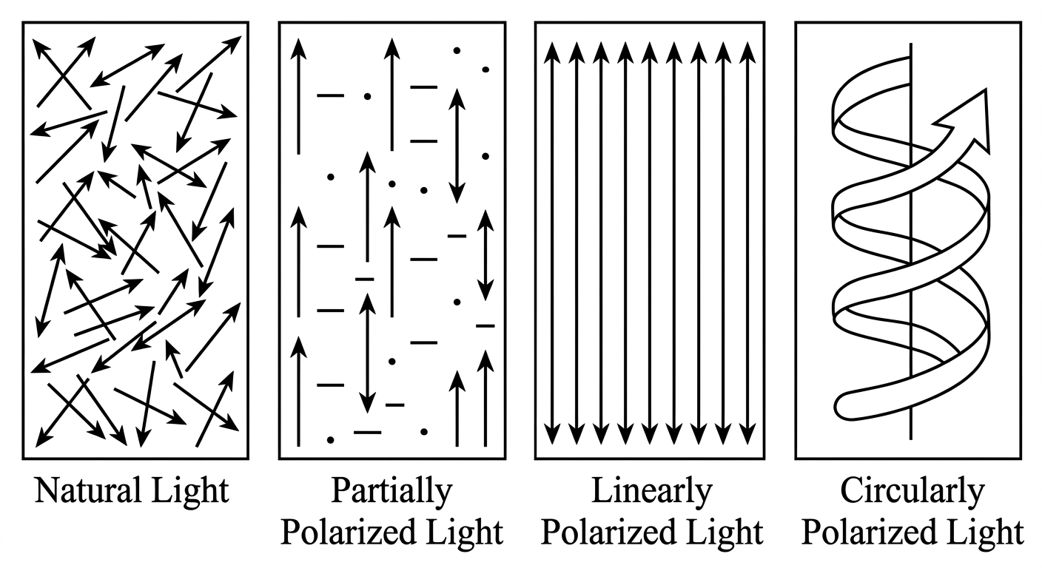
四种偏振态：自然光（各向均匀）、部分偏振（有优势方向）、线偏振（方向固定）、圆偏振（旋转）
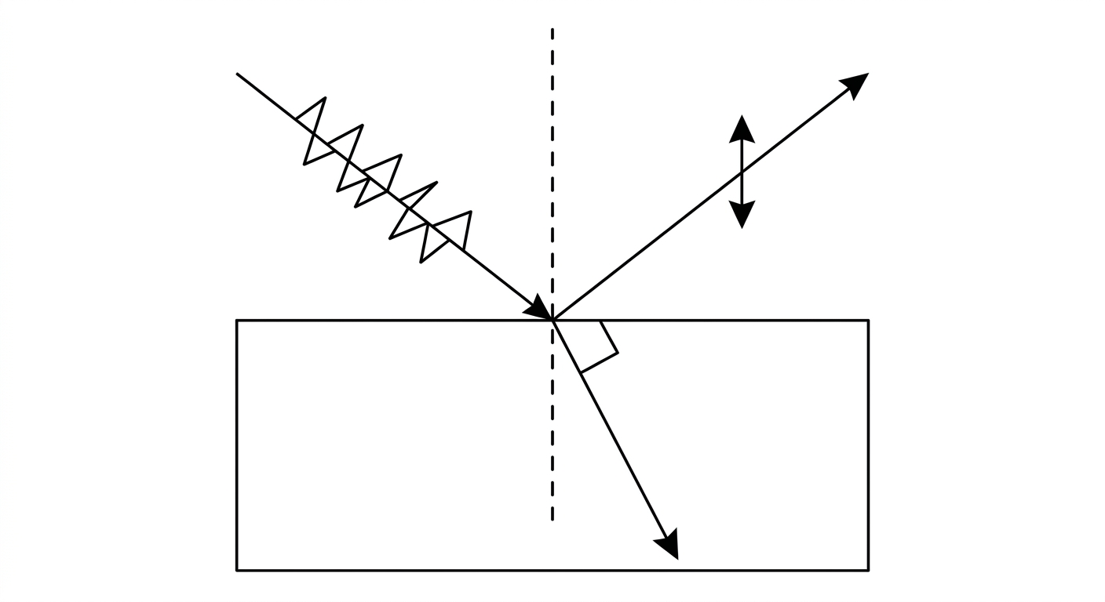
布儒斯特角入射：反射光（线偏振，振动⊥入射面）与折射光互相垂直
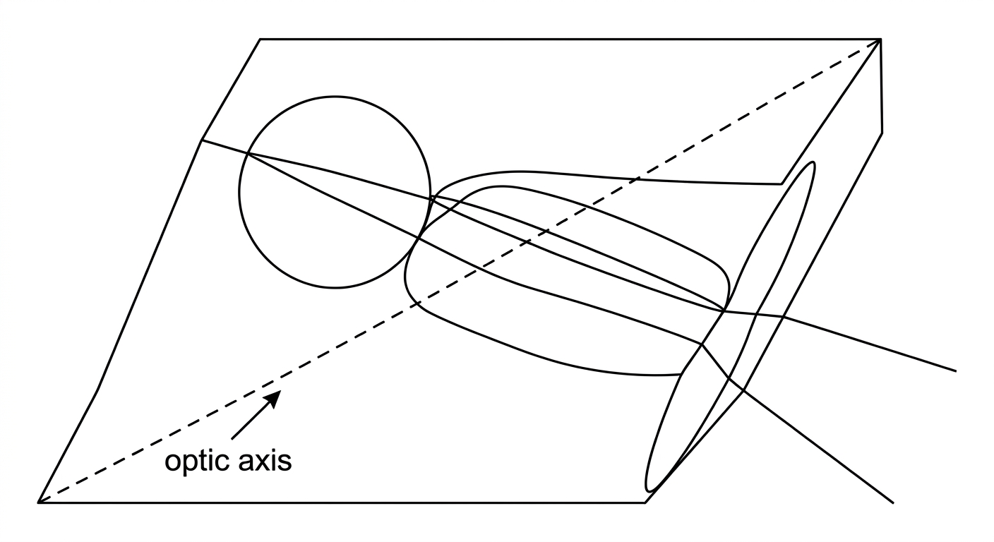
双折射：o 光波阵面为球面、e 光为旋转椭球面；沿光轴方向二者速度相同
一、选择题（逐题解析）
1. 一束自然光垂直入射到两块堆叠在一起的偏振片上，没有光线通过。当其中一偏振片慢慢转动 180° 时，透射光强度发生的变化为
参考答案：B（光强先增加，后又减小至零）
详解：初始正交：I = 0。设转动角 α（0→180°），两轴夹角 = 90° + α：I = (I₀/2)·cos²(90°+α) = (I₀/2)sin²α。α = 0 → 0；α = 90° → 最大 I₀/2；α = 180° → 又 0。即"先增加后减小至零"。
2. 下列说法中错误的是
参考答案：D（部分偏振光通过偏振片前后强度不变）
详解：A 对：部分偏振光各方向都有振动分布（只是强弱不均）。B 对：旋转偏振片时透射强 I(θ) = ½I_⊥ + I_∥cos²θ 变化，但 I_min = ½I_⊥ > 0 → 不会消光。C 对：可分解为两束垂直、无固定相位关系的线偏振光。D 错：透射强一般小于入射强（只保留某方向分量），前后强度改变。
3. 下图所示的各偏振态中（自然光的偏振度为零，线偏振光的偏振度为 1），偏振度最小的是
参考答案：D
详解：偏振度 = (I_max − I_min)/(I_max + I_min)：完全偏振光（线/圆/椭圆）为 1，自然光为 0，部分偏振光介于其间且"非偏振成分占比越大"偏振度越小。四个选项中 D 的未偏振成分（各向均匀部分）占比最大、优势方向振动最少 → 偏振度最小。
4. 一束平行光垂直入射到一偏振片上，旋转偏振片发现，出射光强随偏振片转动有变化但没有消光，则下列判断中正确的是
参考答案：C（入射光不可能是圆偏振光）
详解：圆偏振光各向等强 → 过偏振片光强恒为 I₀/2，绝不随转动变化 → 既然"有变化"，就不可能是圆偏振光（C 正确）。线偏振光必有消光 → 不可能是线偏振光（D 错）。"有变化但无消光"与部分偏振光、椭圆偏振光都相符，但无法唯一确定 → "一定是"（A、B）都过于绝对。
5. 杨氏双缝实验采用单色自然光，在屏上形成干涉条纹。现在双缝与光屏之间紧贴双缝放一理想偏振片（不计反射和吸收），则光屏上
参考答案：A（仍有干涉条纹，且明纹的亮度为原来的一半）
详解：偏振片紧贴双缝 → 两缝出射光变为同方向的线偏振光（仍相干）→ 条纹保留。每缝光强减半（自然光 → I₀/2）→ 振幅 1/√2 → 明纹强 4×(I₀/2) = 2I₀ = 原来的 4I₀ 的一半。
6. 自然光入射到两种介质界面上，关于界面上的反射光，以下说法中错误的是
参考答案：B（一定是线偏振光）
详解：一般入射角下反射光为部分偏振光（垂直入射面分量略占优）；只有以布儒斯特角入射时反射光才是线偏振光（A、C、D 均正确描述，B 过于绝对，错）。
7. 一束自然光自空气射向一块平板玻璃，设入射角等于布儒斯特角 i_B，则光线 3（玻璃内表面反射光）
参考答案：B（是线偏振光且光矢量的振动方向垂直于入射面）
详解：设玻璃折射率 n：tan i_B = n。由折射定律 sin i_B = n sin r → 可证 tan r = 1/n → r 恰为"玻璃→空气"界面的布儒斯特角。故内表面反射（光线 3）也满足布儒斯特条件 → 线偏振光，振动方向垂直入射面（与光线 1 同偏振方向）。
8. 关于双折射晶体中 o 光和 e 光的波阵面，以下说法中正确的是
参考答案：C（o 光的波阵面是球面，e 光的波阵面是旋转椭球面）
详解：o 光在晶体中各向同性 → 球面波阵面；e 光速度随方向变化 → 旋转椭球面波阵面（单轴晶体）。
9. 下列说法中正确的是
参考答案：C（圆偏振光通过偏振片后变为线偏振光，光强减小原来一半）
详解：偏振片只透过沿其偏振化方向的分量 → 任何入射光过偏振片后都是线偏振光；圆偏振光各向等强 → 透过一半 → 线偏振光、光强减半。A、B 的"仍为圆偏振光"错（偏振片后必为线偏振）；D 错（光强减半）。
10. 一束自然光经过 1/4 波片后，出射光
参考答案：A（仍为自然光）
详解：自然光 = 各方向、随机相位差的分量混合。1/4 波片只沿两个主轴加固定相位差 π/2；对"本来就没有固定相位关系"的混合光，加不加 π/2 仍是无固定相位关系 → 仍为自然光。
二、填空题（逐空解析）
11. 当自然光照射在偏振片上时，只有某一特定方向的光振动能够通过，这个方向称为____。使自然光成为线偏振光的装置称为____，用来检验一束光是否为线偏振光的装置称为____。
参考答案：偏振化方向（透振方向）；偏振片（起偏器）；检偏器
详解：起偏器把自然光变成线偏振光；检偏器旋转时若出现消光（且光强按 cos² 变化）→ 入射光是线偏振光。同一偏振片既可作起偏器也可作检偏器。
12. 一束线偏振光自空气射向一块平板玻璃，入射角等于布儒斯特角，若光在界面上全部透射（没有反射），则入射光光矢量的振动方向为____。
参考答案：垂直于入射面
详解：布儒斯特角时平行入射面（p）分量零反射，垂直入射面（s）分量仍有反射。要求"没有反射" → 入射光只能含 s 分量 → 振动方向垂直入射面。
13. 振幅为 A 的线偏振光，垂直入射到一理想偏振片上。若偏振片的偏振化方向与入射偏振光的振动方向的夹角为 45°，则透过偏振片的光振幅____。
参考答案：(√2/2)A（A cos45°）
详解：投影：A′ = A cos45° = √2A/2。（对应光强 I′ = ½I，符合马吕斯定律。）
14. 光强为 I₀ 的自然光垂直通过两块叠在一起的偏振片后，出射光强 I = I₀/8，则两个偏振片的偏振化方向之间的夹角为____。
参考答案：60°
详解：第一片后 I₁ = I₀/2（线偏振）；第二片后 I = I₁cos²θ = (I₀/2)cos²θ = I₀/8 → cos²θ = 1/4 → θ = 60°（取锐角）。
15. 一束自然光以布儒斯特角入射到平板玻璃片上，就偏振状态来说则反射光为____，反射光 E 矢量的振动方向____，透射光为____。
参考答案：线偏振光；垂直于入射面；部分偏振光
详解：布儒斯特角：反射光为垂直入射面的线偏振光（s 分量全被"挑选"出来）；透射光中 s 分量被部分反射、p 分量全透过 → 两分量不等 → 部分偏振光。
16. 自然光以布儒斯特角 i_B 从第一种介质（折射率为 n₁）入射到第二种介质（折射率为 n₂）内，则 i_B = ____。
参考答案：arctan(n₂/n₁)
详解：tan i_B = n₂/n₁（反射光与折射光垂直 + 折射定律推出）。
17. 一束光强为 I 的圆偏振光垂直照射到一偏振片上，出射光的光强为____。
参考答案：I/2
详解：圆偏振光横向振动各向等强 → 任意方向分量强为 I/2 → 偏振片透过 I/2（出射为线偏振光）。
18. 光在双折射晶体内沿光轴方向传播时，____光和____光的传播速度相等。
参考答案：o；e
详解：e 光速随方向变化：e 光波阵面是绕光轴的旋转椭球面，沿光轴方向 e 光速度与 o 光相同 → 沿光轴传播时不发生双折射。
19. 波长为 600 nm 的单色光，垂直入射到某种双折射材料制成的四分之一波片上。已知该材料的主折射率为 1.74 和 1.71，则此波片的最小厚度为____。
参考答案：5.0×10⁻⁶ m（5 μm，5000 nm）
详解：1/4 波片条件：|n_e − n_o|·d = λ/4 → d_min = λ/(4Δn) = 600/(4×0.03) = 5000 nm = 5 μm。
20. 简述一种右旋椭圆偏振光变成左旋椭圆偏振光的方法：____。
参考答案：让光通过一片 1/4 波片，调节波片快轴与椭圆偏振光长轴之间的夹角（例如先使快轴沿长轴把它变成线偏振光，再令该线偏振光以与快轴成非 45° 角通过另一片 1/4 波片，即可得到左旋椭圆偏振光）
详解：旋向由两正交分量的相位差符号（±π/2 附近）决定。1/4 波片可改变两分量的相对相位：① 快轴沿椭圆长轴 → 输出线偏振光（旋向消失）；② 再让该线偏振光以任意非 0/90° 角（尤其非 45°）通过 1/4 波片 → 输出椭圆偏振光，旋向由相位差符号控制为左旋。也可用单片 1/4 波片直接调节快轴角度实现旋向翻转。
三、计算题（完整推导 + 参考答案）
21. 透过偏振片观察一束部分偏振光。当偏振片由对应透射光强最大的位置转过 60° 时，其光强减为一半。若将入射的部分偏振光看成是由自然光和线偏振光混合而成的，则这束部分偏振光中自然光和线偏振光的光强之比是多少？
参考答案：I_自然 : I_线偏振 = 2 : 3
详解：设自然光强 I_n、线偏振光强 I_p（线偏振方向 = 光强最大方向）。最大位置：I_max = ½I_n + I_p。转过 60°：I(60°) = ½I_n + I_p·cos²60° = ½I_n + (1/3)I_p = ½I_max = ¼I_n + ½I_p。解：½I_n − ¼I_n = ½I_p − (1/3)I_p → ¼I_n = (1/6)I_p → I_n/I_p = (1/6)/(1/4) = 2/3。即自然光 : 线偏振光 = 2 : 3。
22. 有三个偏振片叠在一起，已知第一个与第三个的偏振化方向相互垂直。一束光强为 I₀ 的自然光垂直入射在偏振片上，求第二个偏振片与第一个偏振片的偏振化方向之间的夹角为多大时，该入射光连续通过三个偏振片之后的光强为最大。
参考答案：45°
详解：设第二片与第一片夹角 θ（则与第三片夹角 90°−θ）。I₁ = I₀/2；I₂ = (I₀/2)cos²θ；I₃ = I₂·sin²θ = (I₀/2)cos²θ·sin²θ = (I₀/8)sin²2θ。sin²2θ = 1 即 θ = 45° 时最大，I₃max = I₀/8。
23. 强度为 I₀ 的一束光，垂直入射到两个叠在一起的偏振片上，这两个偏振片的偏振化方向之间的夹角为 60°。若这束入射光是强度相等的线偏振光和自然光混合而成的，且线偏振光的光矢量振动方向与此二偏振片的偏振化方向皆成 30°，求透过每个偏振片后的光束强度。
参考答案：透过第一片：5I₀/8；透过第二片：5I₀/32
详解：I₀ = I_线 + I_自 = 2I（各 I）。线偏振方向与两片偏振化方向皆成 30°（两片夹角 60°，线偏振方向恰为角平分线 ✓）。
第一片后：线偏振部分 I·cos²30° = (3/4)I；自然光部分 I/2 → I₁ = 3I/4 + I/2 = 5I/4 = 5I₀/8，且 I₁ 为沿第一片方向的线偏振光。
第二片后（与第一片成 60°）：I₂ = I₁·cos²60° = (5I/4)(1/4) = 5I/16 = 5I₀/32。
24. 一厚度为 10 μm 的方解石晶片，其光轴平行于表面，放置在两正交偏振片之间，晶片的光轴与第一偏振片的偏振化方向夹角为 45°。若要使波长 600 nm 的光通过上述系统后呈现极大，晶片的厚度至少需磨去多少？已知方解石的主折射率为 n_o = 1.658，n_e = 1.486。（保留三位有效数字）
参考答案：至少磨去 1.28×10⁻⁶ m（1.28 μm）
详解：正交偏振片间 45° 放置波片：出射光强 I = ½I_in·sin²(δ/2)，其中 δ = 2π(n_o − n_e)d/λ（o 光慢，附加相位差）。呈现极大需 sin²(δ/2) = 1 → δ = (2m+1)π。
现 d = 10 μm：δ/π = 2(n_o − n_e)d/λ = 2×0.172×10000/600 = 5.733（不是奇数 → 不呈极大）。
需 δ/π 为不超过 5.733 的最大奇数 = 5 → d′ = 5λ/(2Δn) = 5×600/(2×0.172) = 8721 nm ≈ 8.72 μm。
磨去厚度 = 10 − 8.72 = 1.28 μm = 1.28×10⁻⁶ m。

